Министерство просвещения Российской Федерации
Федеральное государственное бюджетное образовательное учреждение высшего образования
«Московский педагогический государственный университет»

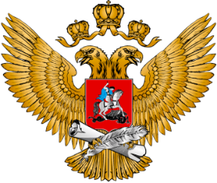

ВСЕРОССИЙСКИЙ ФЕСТИВАЛЬ МЕТОДИЧЕСКИХ РАЗРАБОТОК ПО КИНОПЕДАГОГИКЕ
«ЛЕНТА ПАМЯТИ»

МЕТОДИЧЕСКИЕ РЕКОМЕНДАЦИИ

Под общей редакцией А. С. Саенко

МПГУ
Москва • 2025

Методические рекомендации Всероссийского фестиваля методических разработок по кинопедагогике «Лента памяти» / Горбенко И.А., Киселева Т.Б., Саенко А.С.; под общей ред. Саенко А.С. – Москва : МПГУ, 2025. – 103 с.

Методические рекомендации разработаны с целью оказания помощи для подготовки и проведения Всероссийского фестиваля методических разработок по кинопедагогике «Лента памяти» Фестиваль проводится с целью сохранения исторической памяти о жертвах геноцида советского народа в период Великой Отечественной войны 1941–1945 годов.
В сборник включены материалы о воспитательном потенциале кинопедагогике, а также необходимая конкурсная документация, рекомендации для проведения отборочного и заключительного (федерального) этапов Фестиваля.
Методические рекомендации адресованы педагогическим работникам, региональным координаторам образовательно-просветительских мероприятий проекта «Без срока давности», членам жюри.

© МПГУ, 2025

Оглавление

Принятые сокращения 4

Введение 4

Положение о Фестивале 5

Реализация воспитательного потенциала кинопедагогики в проекте
«Без срока давности» 18

Методические рекомендации по организации и проведению Всероссийского фестиваля методических разработок по кинопедагогике «Лента памяти» 49

Общие положения 49

Участникам Фестиваля. 50

Координаторам 51

Инструкция по оформлению конкурсной документации 52

Членам жюри Фестиваля 55

Кинокаталог по тематике проекта «Без срока давности» 56

Информационные ресурсы 73

Полезная литература 79
Образец оформления конкурсной работы 82

Приложения 91

ПРИНЯТЫЕ СОКРАЩЕНИЯ
Фестиваль | ‒ | Всероссийский фестиваль методических разработок по кинопедагогике «Лента памяти» для педагогических работников общеобразовательных организаций, образовательных организаций среднего профессионального и высшего образования в 2025 году
Координатор | ‒ | представитель исполнительного органа субъекта Российской Федерации, осуществляющего государственное управление в сфере образования, согласованный учредителем Фестиваля, по реализации образовательно-просветительских мероприятий Проекта в субъекте Российской Федерации
Личный кабинет |  | личный кабинет Координатора/члена жюри федерального (заключительного) этапа Фестиваля на официальном сайте Проекта
методические рекомендации | ‒ | методические рекомендации по организации и проведению Фестиваля
Оператор | ‒ | федеральное государственное бюджетное образовательное учреждение высшего образования «Московский педагогический государственный университет»
Оргкомитет | ‒ | организационный комитет Фестиваля
официальный сайт Фестиваля | ‒ | официальный сайт Фестиваля https://kino.memory45.su/
Положение | ‒ | Положение о Фестивале, утвержденное приказом ректора федерального государственного бюджетного образовательного учреждения высшего образования «Московский педагогический государственный университет»
Проект | ‒ | проект «Без срока давности»
Учредитель Фестиваля | ‒ | Министерство просвещения Российской Федерации
ВВЕДЕНИЕ
Одним из приоритетов воспитательной работы в системе российского образования является гражданско-патриотическое направление. Для современного этапа развития российского общества характерен процесс переоценки ценностей, разнотипность мировоззрения, социальные, этнические, конфессиональные, культурные различия, а также масштабное развитие средств массовой коммуникации, оказывающих влияние на подрастающее поколение. Решать эти задачи помогают возможности кинопедагогики.
Большим воспитательным потенциалом обладает федеральный проект «Без срока давности», направленный на сохранение исторической памяти о жертвах нацистских преступлений на оккупированной территории Советского Союза в период Великой Отечественной войны 1941–1945 гг.
В рамках образовательно-просветительских мероприятий Проекта в 2021, 2023 и 2024 годах состоялся Всероссийский фестиваль методических разработок по кинопедагогике «Лента памяти», призванный оказать содействие в поиске и продвижении оригинальных методических разработок педагогов образовательных организаций о геноциде советского народа в период Великой Отечественной войны, оказывающих эффективное влияние на гражданско-патриотическое воспитание подрастающего поколения посредством изучения и осмысления документальных, художественных, анимационных фильмов.
С целью повышения осведомленности педагогического сообщества
о ходе проведения Фестиваля, осуществляется его информационное сопровождение на официальном сайте Фестиваля https://kino.memory45.su/, а также в социальной сети «ВКонтакте» https://vk.com/lenta_pamyati_2024.
Проведение Фестиваля регламентируется Положением. Методические рекомендации подготовлены в соответствии с Положением. Также Методические рекомендации размещены в электронном виде на официальном сайте Фестиваля.
ПОЛОЖЕНИЕ
о Всероссийском фестивале методических разработок
по кинопедагогике «Лента памяти» для педагогических работников общеобразовательных организаций, образовательных организаций среднего профессионального и высшего образования

I.Общие положения
  - Настоящее Положение определяет цель, задачи, порядок организации и проведения Всероссийского фестиваля методических разработок по кинопедагогике «Лента памяти» для педагогических работников общеобразовательных организаций, образовательных организаций среднего профессионального и высшего образования (далее – Фестиваль, педагогические работники, образовательные организации) и условия участия в нем.
  - Учредителем Фестиваля является Министерство просвещения Российской Федерации (далее –Учредитель).
Фестиваль проводится Министерством просвещения Российской Федерации совместно с исполнительными органами субъектов Российской Федерации, осуществляющими государственное управление в сфере образования.
Федеральным оператором Фестиваля является федеральное государственное бюджетное образовательное учреждение высшего образования «Московский педагогический государственный университет» (далее – Оператор).
  - Информационно-методическое сопровождение организации
и проведения Фестиваля осуществляется на официальном сайте образовательно-просветительских мероприятий проекта «Без срока давности» (https://kino.memory45.su/) (далее – сайт Фестиваля) в информационно-телекоммуникационной сети «Интернет».
  - Рабочим языком Фестиваля является русский язык – государственный язык Российской Федерации.

II. Цель и задачи Фестиваля
  - Целью Фестиваля является поиск и продвижение оригинальных методических разработок мероприятий педагогических работников (далее – участники) по тематике геноцида советского народа в период Великой Отечественной войны 1941–1945 гг., оказывающих эффективное влияние на гражданско-патриотическое воспитание подрастающего поколения посредством изучения и осмысления документальных, художественных, анимационных фильмов.
  - Задачи:
мотивация, поддержка и поощрение участников в создании методических разработок по кинопедагогике, способствующих приобщению подрастающего поколения к изучению геноцида советского народа в период Великой Отечественной войны 1941–1945 годов;
содействие созданию участниками оригинальных методических разработок средствами документального, художественного, анимационного кино о геноциде советского народа в период Великой Отечественной войны 1941–1945 годов;
популяризация и распространение успешного опыта участников по гражданско-патриотическому воспитанию подрастающего поколения в рамках федерального проекта «Без срока давности» среди образовательных организаций субъектов Российской Федерации;
совершенствование профессиональных компетенций участников, направленных на использование кинопедагогики в освещении нацистских преступлений в период Великой Отечественной войны 1941–1945 годов;
привлечение подрастающего поколения к участию в мероприятиях
по сохранению и увековечиванию исторической памяти о событиях Великой Отечественной войны 1941–1945 годов.

III. Условия участия в Фестивале
  - К участию в Фестивале приглашаются педагогические работники общеобразовательных организаций, образовательных организаций среднего профессионального и высшего образования, организаций дополнительного образования индивидуально или группой соавторов (до 3-х человек включительно).
  - Участники направляют оригинальные методические разработки в формате логично структурированного и подробно описанного проведения мероприятия по кинопедагогике, включающего:
цели, задачи и средства их достижения; описание последовательности проведения;
методические приёмы и методы, рекомендации, ожидаемые результаты;
ссылку на видеоролик проведенного мероприятия по конкурсной методической разработке длительностью от 3 до 10 минут.
  - Участник несет ответственность за достоверность информации, содержащейся в заявке на участие в Фестивале и, в случае необходимости, может предоставить дополнительную информацию по запросу Оператора.
  - Методические разработки, присланные на Фестиваль, не возвращаются и не рецензируются.
  - Ответственность за содержание представленных методических разработок несут участники. Претензии, связанные с нарушением авторских прав в методических разработках участников, направляются непосредственно лицам, их предоставившим.
  - Участник соглашается, что все результаты интеллектуальной деятельности, предоставленные для участия в Фестивале, могут быть использованы Оператором по своему усмотрению в некоммерческих целях на безвозмездной основе.
  - При создании методических разработок участники могут привлекать в качестве экспертов специалистов в области науки, образования, молодёжной политики и кинематографии (кроме членов жюри Фестиваля). Фамилии, имена и отчества экспертов необходимо указывать в списке авторов с подписью — «Куратор».

IV. Направления и номинации Фестиваля
4.1. Фестиваль проводится по следующим направлениям:
кинопедагогика в системе работы с детьми младшего школьного возраста (7–11 лет);
кинопедагогика в системе работы с детьми младшего подросткового возраста (12–15 лет)
кинопедагогика в системе работы с детьми старшего подросткового возраста (15–17 лет)
кинопедагогика в образовательных организациях среднего профессионального и высшего образования.
4.2. В рамках Фестиваля учреждаются специальные номинации:
кинопедагогика в системе работы с детьми с ограниченными возможностями здоровья;
память о жертвах нацистских концентрационных лагерей в кинематографе.

V. Сроки и порядок проведения Фестиваля
5.1. Фестиваль проводится в несколько этапов:
I этап – подготовительный (03 марта – 31 марта 2025 г.) – участие педагогов в онлайн-вебинарах/семинарах экспертов по кинопедагогике (согласно п.6.4 настоящего Положения);
II этап – отборочный (18 апреля – 22 сентября 2025 г.) – направление Оператору методических разработок и видеороликов для участия в Фестивале;
III этап – федеральный (23 сентября – 06 октября 2025 г.) – оценка конкурсных работ жюри Фестиваля (далее – Жюри). Определение 38 финалистов Фестиваля, набравших наибольшее количество баллов по итогам оценки Жюри Фестиваля. Из числа финалистов определяются по 3 победителя и 5 призеров в соответствии с п.4.1 настоящего Положения и по 3 победителя в специальных номинациях в соответствии с п.4.2 настоящего Положения;
IV этап – финальные мероприятия Фестиваля (ноябрь 2025 г.), включая проведение Торжественной церемонии награждения финалистов.
5.2. Ответственным за направление методических разработок и видеороликов участников является представитель исполнительного органа субъекта Российской Федерации, осуществляющего государственное управление в сфере образования, согласованный Учредителем ‒ координатор реализации образовательно-просветительских мероприятий проекта «Без срока давности» в субъекте Российской Федерации (далее – Координатор).
5.3. Направление Оператору методических разработок для участия в Фестивале осуществляется Координатором через сайт Фестиваля, учитывая требования, предъявляемые к представлению конкурсных материалов для участия в Фестивале (раздел VII настоящего Положения).
5.4. Оператором создаются личные кабинеты для Координаторов
на сайте Фестиваля для размещения конкурсных материалов в соответствии с пунктом 5.5 настоящего Положения.
5.5. Для участия в отборочном этапе Фестиваля Координаторы размещают в личных кабинетах на сайте Фестиваля следующие конкурсные материалы и сопроводительные документы:
методическую разработку мероприятия;
ссылку на видеоролик проведения мероприятия в соответствии с методической разработкой;
сканированную копию заявки от образовательной организации на участие в Фестивале;
сканированную копию согласия каждого участника на обработку персональных данных и использование Оператором методической разработки и видеоролика в некоммерческих целях;
сканированную копию согласия на распространение персональных данных.
5.6. Оператор размещает на сайте Фестиваля методические рекомендации по организации и проведению Фестиваля для Координаторов и членов Жюри федерального этапа и бланки сопроводительных документов.
5.7. На федеральный этап Фестиваля направляются 38 методических разработок, набравших по итогам отборочного этапа наибольшее количество баллов.
5.8. Все участники федерального этапа Фестиваля являются финалистами. На основании экспертной оценки конкурсных материалов Жюри из числа финалистов определяются победители и призеры Фестиваля.
5.9. На федеральном этапе Фестиваля в соответствии с решением Жюри возможно дополнительное награждение финалистов по номинациям, предложенным Жюри.
5.10. Подведение итогов федерального этапа Фестиваля состоится на торжественной церемонии награждения в Москве, на которую приглашается один из авторов методической разработки, ставшей финалистом.
Возможен очный, смешанный или дистанционный формат проведения Фестиваля.
5.11. Победители, и призеры Фестиваля награждаются дипломами Оператора. По решению, принятому Жюри и согласованному с организационным комитетом Фестиваля (далее – Оргкомитет), финалисты могут быть рекомендованы Оператору для дополнительного поощрения согласно п.6.5. настоящего Положения.
5.12. По итогам проведения Фестиваля издается сборник методических разработок победителей и призеров. Сборник в электронном формате размещается в базе Российского индекса научного цитирования (РИНЦ), а также на сайте Фестиваля.

VI. Оргкомитет Фестиваля
6.1. Общее руководство по организации и проведению Фестиваля
осуществляется Оргкомитетом Фестиваля.
6.2. Оргкомитет создается на период организации и проведения Фестиваля.
6.3. Решения, принимаемые Оргкомитетом в рамках своей компетенции, обязательны для исполнения участниками, а также всеми лицами, задействованными в организационно-подготовительной работе.
6.4. Оргкомитет осуществляет следующие функции:
вносит Оператору предложения по составу участников Фестиваля;
в случае необходимости формирует предложения о привлечении дополнительных партнеров Фестиваля;
вносит предложения Оператору по изменению сроков проведения Фестиваля;
вносит предложения Оператору по учреждению специальных номинаций
и квот победителей Фестиваля;
участвует в определении порядка проведения Фестиваля, награждения победителей и призеров Фестиваля;
координирует деятельность по продвижению Фестиваля в средствах массовой информации и информационно-коммуникационной сети «Интернет»;
выполняет иные функции, связанные с организацией и проведением Фестиваля.
6.5. Основной формой деятельности Оргкомитета является заседание Оргкомитета. Заседания Оргкомитета являются правомочными, если в них принимают участие не менее половины от общего числа членов Оргкомитета.
В случае равенства числа голосов решающим является голос председателя Оргкомитета, а в случае его отсутствия голос заместителя председателя Оргкомитета, председательствующего на заседании.
Решения Оргкомитета отражаются в соответствующем протоколе, который подписывается председателем и секретарем Оргкомитета, а в случае отсутствия председателя Оргкомитета – заместителем председателя Оргкомитета.
6.6. Заседания Оргкомитета проводятся по мере необходимости, но не менее одного раза за весь период проведения Фестиваля.
6.7. При невозможности обеспечить явку большинства членов Оргкомитета решение Оргкомитета может быть принято путем проведения заочного голосования.
6.8. Заочное голосование может быть проведено путем обмена документами посредством почтовой или иной связи, обеспечивающей подлинность передаваемых и принимаемых сообщений и их документальное подтверждение, в том числе посредством проведения видео-конференц-связи с использованием информационно-телекоммуникационной сети «Интернет», с обязательной видеозаписью заседания и последующим протоколированием путем считывания информации видеозаписи.

VII. Технические требования к методическим разработкам
и видеороликам
Методическая разработка и видеоролик мероприятия должны соответствовать следующим техническим требованиям.
Общие требования к оформлению методической разработки
Примерная схема методической разработки включает следующие структурные элементы:
сведения об авторе (авторах);
название методической разработки;
краткая аннотация (до 50 слов);
пояснительная записка, включающая:
обоснование актуальности проблемы (обозначение педагогической проблемы, оригинальности предлагаемых методик, технологий, приёмов, подходов, форм, средств, содержания и т.п.);
цель (описание цели мероприятия);
задачи (описание задач для достижения поставленной цели);
категория участников мероприятия (указание аудитории, возраста участников мероприятия);
формат мероприятия;
планируемые результаты (для участников мероприятия, в том числе педагогического и учебно-методического сообщества, обучающихся
и их родителей (законных представителей));
возможности использования в педагогической практике (кто и как может использовать);
перечень используемого оборудования и материалов;
указание ссылки на выбранный фильм для методической разработки мероприятия;
содержание с описанием хода проведения мероприятия, отражающего последовательность действий или подачи образовательного контента;
методические приемы и советы по организации мероприятия и подведению его итогов;
список использованной литературы и электронных ресурсов;
приложения (схемы, таблицы, рисунки, тестовые задания, мультимедийные презентации, карточки для индивидуальной работы, вопросы для участников мероприятия, сценарий и др.).

Технические требования к печатному тексту методической разработки
Печатный текст формата Microsoft Word (docx);
не более 10 страниц;
формат А4 (210х297);
ориентация книжная;
текст размещается на одной стороне листа;
поля страницы: верхнее – 1,0; нижнее – 1,0; левое – 2,5; правое – 1,0;
колонтитулы: верхний ‒ 2; нижний ‒ 1,25;
нумерация страниц ‒ по центру, вверху; нумерация начинается по порядку;
гарнитура – Times New Roman;
размер шрифта – 14,5;
выравнивание по ширине страницы, абзацный отступ – 1,25 см; интервал – 1,5.

Общие требования к созданию видеоролика
Видеоролик не должен выглядеть как презентация с музыкой или слайд-шоу;
видеоролик представляет собой демонстрацию реализации кинопедагогической практики самого участника, пример использования технологий для визуального воплощения идей;
видеоролик представляет собой практическую реализацию методической разработки, показывает, где и как осуществлялись кинопедагогические практики;
допускается подготовка видеоролика участника в виде видеоэссе, видеоразмышления на тему кинопедагогики, мини мастер-класса.

Технические требования к видеоролику
Продолжительность от 3 до 10 минут (не более!);
формат – строго горизонтальный (16х9);
разрешение – 720р (1280 х 720px) или 1080р (1920 х 1080px);
расширение файла – mp4;
размер – до 2 ГБ;
запись звука: звук записывать целесообразно на внешние микрофоны, при использовании внутреннего микрофона видеокамеры – следить за тишиной
в помещении;
допускается осуществление видеосъемки посредством цифровых мобильных устройств;
допускается использование спецэффектов;
приветствуется монтаж и сопутствующее повествование.

Требования для оформления ссылки на методический материал
и видеоролик
Созданные материалы загружаются на файлообменник (Облако Mail.ru, Яндекс.Диск);
ссылка на его скачивание размещается в соответствующем поле заявки;
доступ к ссылке должен быть открыт до завершения всех этапов Фестиваля.

VIII. Критерии оценки методических разработок и видеороликов
8.1. Каждая методическая разработка и видеоролик проходят экспертную оценку не менее двух членов Жюри.
8.2. Методические разработки и видеоролики оцениваются по критериям, включающим в себя следующие показатели:
соответствие содержания методический разработки заявленной теме, цели и задачам Фестиваля;
соответствие методический разработки нормам русского языка;
соответствие общепризнанным научным фактам, этическим нормам и законодательству Российской Федерации;
творческий подход автора, использование нестандартных, оригинальных педагогических методик;
эффективность методической разработки в системе патриотического воспитания подрастающего поколения посредством художественных форм киноискусства;
соответствие видеоролика представленной методической разработке;
информативность видеоролика;
соответствие видеоролика техническим требованиям;

8.3. Методические разработки и видеоматериалы, не соответствующие тематическим направлениям Фестиваля и техническим требованиям к методическим разработкам и видеороликам, указанным в разделе VII настоящего Положения, не оцениваются Жюри.
8.4. Оценки по каждому показателю выставляются по шкале от 0 до 3 баллов.
8.5. Каждый участник имеет право представить на Фестиваль только одну методическую разработку и видеоролик, не участвовавшие ранее в иных конкурсах.

IX. Жюри Фестиваля
9.1. Экспертную оценку методических разработок и видеороликов участников осуществляют члены Жюри. Согласно п.7.3 настоящего Положения состав Жюри федерального этапа Фестиваля в числе членов и председателя жюри формируются из представителей Учредителя, Оператора, исполнительных органов субъектов Российской Федерации, осуществляющих государственное управление в сфере образования, образовательных, научных и иных организаций.
9.2. Жюри:
обеспечивает экспертную оценку методических разработок, предоставленных участниками в соответствии с установленными критериями (п.9.2 настоящего Положения);
формирует и направляет в Оргкомитет результаты экспертной оценки и итоговый рейтинговый список победителей и призеров.
9.3. По результатам экспертной оценки Жюри, представленным в протоколе заседания Жюри, определяются победители и призеры Фестиваля. Решения принимаются простым большинством голосов членов Жюри. В случае равенства числа голосов голос председателя Жюри является решающим.
9.4. Итоговый протокол заседания Жюри подписывается председателем Жюри и представителем Оператора.
9.5. Заседания Жюри могут проводиться как в очном, так
и в смешанном формате с дистанционным подключением членов Жюри.

X. Заключительные положения
10.1. Информация о проведении Фестиваля размещается на официальных сайтах Учредителя, Оператора и Фестиваля в информационно-телекоммуникационной сети «Интернет».
10.2. Всю актуальную информацию о ходе проведения Фестиваля
Оператор размещает на сайте Фестиваля в информационно-телекоммуникационной сети «Интернет».
10.3. В случае возникновения каких-либо обстоятельств, препятствующих проведению Фестиваля, Оргкомитет вправе предложить Оператору временно приостановить его или провести в дистанционном формате.
10.4. Оператор не несет ответственность за прямые или косвенные потери участника, любые неточности или упущения в предоставленной участником информации; технические неисправности; поломки, нарушения, удаления или сбои в любой телефонной сети, онлайн-системе, компьютерной технике, сервере, провайдере или программном обеспечении, включая без ограничения любые повреждения или поломки компьютера участника или любого другого лица в связи с участием в Фестивале.

РЕАЛИЗАЦИЯ ВОСПИТАТЕЛЬНОГО ПОТЕНЦИАЛА КИНОПЕДАГОГИКИ В ПРОЕКТЕ «БЕЗ СРОКА ДАВНОСТИ»

Кинопедагогика – актуальное направление в современном образовании, связанное с закономерностями, формами и методами воспитания человека экранными искусствами.
Под экранными искусствами понимают искусства, построенные на звукозрительных экранных образах. Основные этапы эволюции экранного искусства связаны с возникновением трех опорных его разновидностей:
– кинематографа (рубеж ХIХ–ХХ вв.);
– телевидения (середина ХХ ст.);
– Digital Art / цифрового искусства (последняя четверть ХХ в.).
Безусловно, особое значение в решении задач воспитания принадлежит кинематографу.
Впервые вопрос об использовании кинематографа в образовательном процессе поднимался в 1897 году. Уже тогда рассматривался огромный потенциал кино в области развития личности. Было признано, что кино обладает уникальной способностью вовлекать зрителей в свое пространство, предоставляя возможность непосредственного переживания исторических событий, культурного наследия и социальных проблем. В начале XX века был взят курс на использование кинематографа как средства формирования духовной культуры подрастающего поколения.
В 1909 году в Москве и Одессе открылись первые кинотеатры учебно-просветительских фильмов. В 1950-1960-х годах ряд педагогов (О. А. Баранов, С. Н. Пензин, Ю. М. Рабинович, Ю. Н. Усовым и др.) активно включились в разработку методик, направленных на интеграцию кинематографа непосредственно в учебный процесс. Появились такие формы внеклассной работы, связанные с фильмами, как киноклуб (кружок) и кинофакультатив (систематический курс по основам кино). А в начале 1990-х годов под руководством Г. А. Поличко в Москве был создан первый кинолицей.
В 1980-1990-х годах сформировались основные направления кинообразования: изучение теории и истории киноискусства с помощью анализа фильмов; привлечение кино в качества дополнительного материала для изучения школьных дисциплин; воспитание средствами кино («постижение фильма на эмоционально-эстетическом уровне для обогащения нравственной культуры»), использование кино как интенсивного метода творческого развития обучающихся. Подчеркивалось, что основной целью кинообразования является «становление в ребенке "сущностных сил", активизирующих эмоционально-интеллектуальный процесс художественного восприятия, творческого воображения; формирование духовных потребностей».
В этот же период в научный оборот было введено понятие «кинопедагогика», как «совокупность теории и практики», как «феномен союза кино и педагогики» (по Ю. Н. Усову). Этот термин отражает спектр педагогических форм, методов, технологий и т. д., которые составляют суть практической деятельности педагога по воспитанию личности и коллектива, «формированию системы чувств, вкусов, идеалов, творческих способностей личности».
В ХХI веке кинопедагогика становится одним из эффективных инструментов формирования мировоззрения обучающихся. Она обладает широким спектром возможностей для становления системы взглядов человека на мир и его место в этом мире, на соответствующие этим взглядам основные жизненные позиции людей, их идеалы, принципы деятельности, ценностные ориентации. Отмечается особая роль кинопедагогики в процессе гражданско-патриотического воспитания.
Под гражданско-патриотическим воспитанием понимают целенаправленную деятельность, призванную формировать у детей и молодежи качества личности, ценностные ориентации, нормы поведения гражданина и патриота. Среди важных качеств личности при этом выделяют гражданственность и патриотизм, которые являются интегративными качествами личности, обладающими направленностью, способностью к саморазвитию и функционированию.
Гражданственность – «особая характеристика личности, выраженная в глубоком осознании ее принадлежности к конкретной стране и ответственности по отношению к ней, в готовности добровольно и осознанно следовать существующим морально-нравственным и правовым нормам». Основной составляющей гражданственности является патриотизм.
Традиционно патриотизм определяется как «любовь к Отечеству, к родной земле, к своей культурной среде». Основываясь на этом естественном чувстве, патриотизм приобретает нравственное значение как долг и добродетель. Сознательное исполнение обязанностей перед Родиной, готовность ее защищать, вплоть до самопожертвования, ставить ее интересы выше собственных составляет суть патриотической добродетели, которая исторически имела и религиозное значение.
На современном этапе понятие «патриотизм» включает в себя не только нравственные, но и политические и социальные аспекты.
В условиях глобализации и взаимозависимости государств возрастает значение патриотизма как способности мыслить в масштабах всего человечества, сопереживать и помогать людям других стран, бережно относиться к общечеловеческим ценностям и наследию. Современный патриотизм предполагает не только любовь к своей стране, как активной самореализации человека на благо Родины, в его стремлении внести вклад в ее развитие и процветание, но и поддержание мира и стабильности во всем мире, уважение к другим культурам и народам, признание важности международного сотрудничества и диалога. Он не замыкается в узких национальных рамках, а является открытым чувством, которое способствует взаимопониманию, сотрудничеству и гармоничному развитию человечества. Таким образом, патриотизм является важнейшим духовным качеством человека, показателем его зрелости и гражданской ответственности.
Отметим, что патриотизм относят к одной из наиболее ярких черт российского национального характера. Российскому патриотизму присущи свои особенности. Прежде всего, это высокая гуманистическая направленность российской патриотической идеи; веротерпимость; соборность и законопослушание; общность как устойчивая склонность и потребность россиян к коллективной жизни; особая любовь к родной природе.
Воспитание гражданственности и патриотизма – одна из приоритетных задач современного образования. Оно предполагает формирование у подрастающего поколения любви к России и многонациональному российскому народу, гордости за их историю и традиции, стремления сохранить их уникальность; понимания роли России в мировом сообществе, а также готовности к гражданскому служению и защите ее интересов. Воспитание гражданственности и патриотизма должно основываться на принципах гармоничного сочетания личных и общественных интересов, уважения к другим культурам и стремления к диалогу между народами.
Таким образом, технология гражданско-патриотического воспитания должна быть направлена на создание условий для национального возрождения России как великой державы. В этой связи особое значение приобретает защита исторической правды и традиционных российских ценностей, а также популяризация инициатив по сохранению исторической памяти российского народа.
Историческая память – это совокупность передаваемых из поколения в поколение исторических событий народа. В исторической памяти сильнее выражен ретроспективный аспект, как «осознание места народа в историческом времени и пространстве». В России историческая память играет наиважнейшую роль для народов страны. Сохранению исторической памяти способствует функционирование множества организаций и проектов, среди которых одним из ведущих является образовательно-просветительский проект «Без срока давности», инициированный «Поисковым движением России» в декабре 2018 года и поддержанный Президентом Российской Федерации В. В. Путиным. Его главная цель – сохранение исторической памяти о трагических событиях геноцида мирного населения СССР нацистами и их пособниками в период Великой Отечественной войны 1941–1945 годов.
Фестиваль методических разработок по кинопедагогике «Лента памяти» направлен на реализацию задач гражданско-патриотического воспитания подрастающего поколения средствами документальных, художественных и мультипликационных/анимационных фильмов по тематике проекта «Без срока давности».
Алгоритм проведения воспитательного мероприятия гражданско-патриотической направленности по кинопедагогике:
- Погружение в проблему.
- Просмотр фильма.
- Обсуждение фильма и его анализ.
- Выполнение творческого задания, проведение социальной практики или коллективного творческого дела.
При подготовке и проведении мероприятия по кинопедагогике необходимо опираться на принцип учета возрастных особенностей обучающихся. Возрастной подход предусматривает целенаправленное создание условий для развития обучающихся с использованием особенностей и возможностей каждой возрастной группы. Отметим, что эффективность воспитательной работы снижается, если предъявляемые требования и сама система организации воспитательной работы не соответствуют возрастным возможностям обучающихся или непосильны для них.
Младший школьный возраст: 6–7 лет
- Особенности возраста.
Современные дети значительно отличаются в психологическом плане от того, какими были их ровесники двадцать и даже десять лет назад. В возрасте 6–7 лет ребенок уже обучается в младших классах школы, но психологически остается дошкольником, основной деятельностью которого является сюжетно-ролевая игра. В этот возрастной период именно в сюжетно-ролевой игре происходит основное развитие и формируются новые качества личности:
- Развивается произвольность поведения: появляются целенаправленные действия, формируется соподчинение мотивов, происходит развитие регулирующей роли речи при выполнении действий, появляется способность планировать свое поведение и контролировать его, например сопротивляться своим желанием.
- Развиваются когнитивные процессы: при хорошо развитой образной памяти начинает складываться словесная память, возникают первые мимические стратегии (вербальное повторение, ассоциации); развиваются предпосылки для развития логического мышления. Однако, доминирующим остается наглядно-образное мышление, и это важно учитывать, работая с детьми этого возраста. Для того чтобы разобраться в сюжете, понять смысл происходящего на экране даже семилетним, а иногда и восьмилетним школьникам, необходима опора на зрительный стимул.
- Происходит активное развитие самосознания, появляется личная история, представление о себе во времени, начинает складываться автобиографическая память.
- Происходит активное развитие мотивационно-потребностной сферы: возникают новые мотивы, меняется форма имеющихся, происходит становление иерархии мотивов. Ребенок начинает осознавать мотивы своих намерений. Признаком появления этих новых качеств личности выступает эффект «горькой конфеты», когда заслуженная награда не приносит радости.
- Психическая жизнь ребенка заметно усложняется, эмоции и чувства становится более устойчивыми, появляются новые формы переживания и выражения эмоций (например, социальные формы выражения эмоций). Ребенок уже хорошо ориентируется в своих эмоциональных состояниях, может правильно определить причины возникновения основных эмоций, соотнести эмоции с действиями. Происходит интеллектуализация эмоциональной сферы, эмоции осознаются. Все перечисленное способствует более эффективной регуляции эмоций и появлению такого феномена как «эмоциональное предвосхищение».
С появлением «предсамооценки» ребенок уже способен рассматривать свое поведение как бы со стороны. Теряется детская непосредственность, возникает способность скрывать свои переживания, притворяться. Одновременно происходит осознание своего места в системе социальных отношений. Эти новые особенности личности способствуют возникновению кризиса 7 лет, который проявляется в желании занять новую социальную позицию – позицию школьника, который высоко оценивается взрослыми. Психологи называют кризис семи лет кризисом рождения социального «Я» ребенка.
Усложнение мотивационно-потребностной сферы и развитие логического мышления способствуют появлению смысловой ориентировочной основы поступка: между непосредственным желанием что-то сделать и конкретными действиями возникает новое звено размышления, позволяющее оценить последствия будущего поступка с точки зрения его результатов, в том числе удаленных во времени. Смысловая ориентировка становится важной стороной внутренней жизни; с этим связано снижение импульсивности и непосредственности поведения в данном возрасте.
Возраст 6–7 лет является периодом возникновения первых этических инстанций, наибольшей чувствительности к формированию нравственных представлений, осознанных ценностей и становится новым этапом морального развития. В этот период дети усваивают основы правильного и неправильного, с точки зрения принятых в обществе норм морали, поведения. С одной стороны мы говорим о том, к чему может привести жадность, лень, нежелание трудиться, а с другой – о ценности таких качеств как доброта, милосердие, сострадание, умение заботиться о близких, готовность поделиться, пожертвовать чем-то ценным своим ради других людей и многом другом.
Исходя из вышеизложенного на данном этапе возрастного развития мы только подводим детей к осознанию понятия «Великая Отечественная война 1941–1945 годов» и ее последствий для многонационального российского народа.
- Рекомендации по организации и проведению мероприятия:
- Название фильма заранее не сообщается.
- Продолжительность одного мероприятия должна быть не более 40–45 минут.
- В середине мероприятия, например после просмотра мультфильма, необходима смена вида деятельности, можно предоставить детям возможность подвигаться. В этом возрасте эмоции тесно связаны с действием и при переживании сильных чувств у детей возникает желание двигаться: прыгать, кружиться, махать руками. Возможность движения повышает воздействие фильма.
- Для того, чтобы дети вспомнили героев и сюжет, обсуждение должно основываться на распечатанных кадрах, которые раскладываются как последовательные картинки.
- Пример мероприятия.
Тема: «Живая история».
Цель: сохранение исторической памяти о блокаде Ленинграда, о народном подвиге ленинградцев в годы Великой Отечественной войны.
Мероприятия предполагает работу с короткометражным мультфильмом «Полуторка» (2022 год). Мультфильм создан на основе лучших рисунков школьников, поступивших на всероссийский детский творческий конкурс «Заглянем в историю вместе» (заглянемвисториювместе.рф).
В основу мультфильма положена подлинная история отца и сына, которые водили «полуторки» по Ладожской ледовой дороге. В начале зимы 1941-го года Леонид Баркович, которому было 17 лет, отправился в один из своих первых рейсов по «Дороге жизни» вместе со своим отцом, Иваном Барковичем. Машина отца сломалась, он мог погибнуть от холода и вражеских обстрелов. Мальчик спас отца. Хлеб для голодающих жителей блокадного Ленинграда доставили в срок. В мультфильме эта история рассказана как аллегория, главными героями повествования являются машины «полуторки».
Вопросы для обсуждения:
- Какую дорогу называли «Дорога жизни»?
- Почему привести продукты и вывести детей, больных и стариков из Ленинграда можно было только по замерзшему Ладожскому озеру?
- Почему по «Дороге жизни» могли проезжать только «полуторки»?
- Как маленькая «полуторка» спасла своего «отца»?
- Почему было важно, чтобы продукты были доставлены в срок?
- Офицер назвал маленькую «полуторку» героем, согласны ли вы с этим? Почему он так сказал?
В процессе мероприятия дети знакомятся с тяжелыми событиями Великой Отечественной войны в адаптированной форме. Они узнают о том, что такое блокада; как люди мучительно голодали; как героизм простых людей, позволил спасти сотни жизней; почему дорогу по льду Ладожского озера называли «Дорогой жизни» и многое другое. Однако акцент делается не на ужасах блокадного Ленинграда, а на мужестве, верности долгу, самоотверженности водителей «полуторок». Можно показать детям видеосюжет о памятниках легендарной «полуторке», установленных в России.
Хорошо, если одной темой объединены несколько мероприятий. Можно предложить детям рассмотреть фотографии, где изображены «полуторки» времен Великой Отечественной войны и нарисовать иллюстрации к просмотренному мультфильму.
- Подбор фильмов.
Для работы с младшими школьниками 6–7 лет лучше использовать либо короткометражные фильмы, либо мультфильмы продолжительностью не более 15-20 минут (предпочтительно).
Это могут быть, например, следующие мультипликационные фильмы: «Василёк» (режиссер С. Аристакесова, 1973 год), «Салют» (режиссер И. Гурвич, 1975 год), «Солдатская сказка» (режиссер А. Грачева, 1983 год), «Солдатская лампа» (режиссер К. Малянтович, 1984 год), «Воспоминание» (режиссер В. Арбеков, 1986 год) и другие.
Обсуждение событий, происходящих в мультфильмах, анализ поведения героев, мотивов и последствий их поступков попадает в зону ближайшего развития детей 6–7 лет и способствует более эффективному решению задач по гражданско-патриотическому воспитанию.
Младший школьный возраст: 8-11 лет
- Особенности возраста.
В возрасте 8-11 лет ведущее значение для развития личности имеет учение, хотя дети активно включены и в другие виды деятельности – игровую, трудовую, занятия спортом и творчеством. Формирование умения учиться является центральной задачей младшей школы.
Развитие личности в этот период идет по нескольким направлениям:
- Активно развивается мотивационная сфера, появляются потребности, связанные с учебной деятельностью, актуальными становятся учебно-познавательные мотивы.
- Формируется осознанная и обобщенная самооценка и способность самостоятельно устанавливать границы своих возможностей. Происходит активное развитие волевых качеств, произвольное поведение дошкольника превращается в волевое, основанное на осознанных целях и ценностях. К концу младшего школьного периода формируются волевые черты характера: самостоятельность, настойчивость, выдержка. Появляется способность «сдержать данное слово». Ребенок учится осознанно контролировать проявление своих эмоций и чувств.
- Одним из главных приобретений возраста является способность к кооперации – ориентация на группу сверстников, возможность целенаправленной совместной деятельности. Мотивы установления и поддержания хороших взаимоотношений со сверстниками становятся важным регулятором поведения.
- Референтным взрослым является учитель, от которого ребенок находится в эмоциональной зависимости. Потребность в положительных эмоциях значимого взрослого, которым и становится в этот период учитель определяет мотивы и поведение ребенка. На фоне этого развивается потребность в признании, мотивация достижения становится доминирующей.
- Продолжается усвоение моральных норм и правил: дифференцируются правила поведения дома и в общественных местах; нормы поведения превращаются во внутренние требования к себе. Основная задача нравственного воспитания в младшей школе – развитие произвольного уровня нравственной саморегуляции поведения.
- Развитие эмоциональной сферы характеризуется становлением высших чувств: интеллектуальных (сомнение, интеллектуальное удовольствие); нравственных (чувство долга, товарищества, сочувствия, справедливости и несправедливости); усложняются эстетические чувства.
На протяжении младшего школьного возраста в учебной деятельности идет интенсивное развитие интеллекта, завершается переход от наглядно-образного к словесно-логическому мышлению. К концу возрастного этапа у детей развивается способность к теоретическому мышлению: они уже могут самостоятельно рассуждать, устанавливать простые закономерности, анализировать, сопоставлять и делать выводы. Развитие интеллекта сопровождается качественной перестройкой всех остальных психических функций. Память становится произвольной и осмысленной, внимание регулируется волевым усилием и высокой мотивацией, развивается творческое воображение, усложняется и обогащается речь. Другими словами, развитие интеллекта влияет на всю психическую жизнь ребенка в целом.
Вместе с тем необходимо обратить внимание на следующий момент. Социальная ситуация развития, в которой происходит взросление современных детей, сильно изменилась. Информационно-коммуникативные технологии становятся ее значимым компонентом, а интернет – фактором социализации, благодаря которому возникают новые формы деятельности, коммуникации, творчества. Поэтому формирование таких психических функций, как произвольное внимание, логическая память, творческое воображение, речь и мышление у младших школьников происходит преимущественно в насыщенной информационной среде в процессе киберсоциализации.
Поколение, взрослеющее в гибридном пространстве, в котором нет четких границ между реальным и виртуальным миром, значительно опережает в своем интеллектуальном развитии все предшествующие, обладая многими новыми возможностями больше. Фиксируется целый комплекс позитивных признаков: более высокий уровень креативных способностей, большая независимость мышления, самодостаточность, меньшая степень экстравертированности и другое.
Однако при этом отмечаются такие негативные тенденции, как: неспособность концентрироваться в процессе какой-либо деятельности, снижение уровня избирательности внимания, повышение рассеянности; трудности в восприятии, анализе и выполнении простой устной и письменной инструкции, ухудшение восприятия теста и способности к избирательной оценке значимости информации; уменьшение объема оперативной (рабочей памяти). Отмечается также сужение круга интересов, неспособность самостоятельно придумать себе интересное занятие. Такие психологические особенности часто называют симптомокомплексом «экранной зависимости».
С этим симптомокомплексом связывают низкий уровень коммуникативной компетентности детей. Неконтролируемый поток информации приводит к тому, что многие из них испытывают чувство незащищенности, переживают состояние аффективной напряженности.
При высоком уровне когнитивного развития современное поколение отличается также эмоциональной незрелостью, следствием которой является повышенная ранимость, низкая толерантность к фрустрации, острая реакция на предполагаемую обиду, фиксация на негативном опыте. В целом принято говорить о низкой социальной компетентности не только младших школьников, но подростков: и те и другие демонстрируют более высокое по сравнению с предыдущими поколениями интеллектуальное развитие в ущерб социальному.
Учитывая представленные выше особенности возраста, можно выделить следующие направления работы с младшими школьниками 8–11 лет:
- расширение знаний и представлений об истории страны;
- эмоциональное переживание трагических событий Великой Отечественной войны 1941–1945 годов, связанных с проявлением геноцида мирного населения нацистами и их пособниками и преступлениями против детства;
- знакомство с понятиями «гражданственность», «патриотизм», «подвиг», «мужество», «героизм», «отвага» и другими;
- развитие представлений о нравственном поведении, ответственности, верности Родине, долгу.
- Рекомендации по организации и проведению мероприятия.
Как отмечалось выше, у современных младших школьников интенсивное интеллектуальное развитие происходит в ущерб социальному, эмоциональному развитию. Поэтому в методической разработке должна присутствовать не только информационная сторона; важную роль играет эмоциональная составляющая. Главной задачей становится пробуждение сопереживания, эмоционального отклика, восхищения героизмом советских солдат и мирного населения, чувства гордости за свою Родину.
Тема мероприятия (проблема) объявляется заранее и может быть размещена в электронном дневнике в виде афиши. Однако название фильма, который ложится в его основу, не сообщается. Это нужно для того, чтобы вызвать интерес, встречную активность. Обязательно должно присутствовать введение в тему – рассказ, отрывок из книги, письма, дневника. Может быть использована газетная статья. Очень важно четко структурировать время встречи. Короткий фильм/мультфильм можно посмотреть целиком, если запланирован фильм длинною более 40 минут, то просмотр нужно разделить на две части, или использовать фрагменты.
Хорошо, если мероприятие проходит в формате воспитательного события. Сущность воспитательного события – организация специальных условий для создания «продукта совместной деятельности», в ходе которого школьники, совместно со взрослыми проживают значимое событие, при этом получают новый опыт, знания, имеют возможность проявить инициативу, разделить переживания с другими. Каждый участник воспитательного события – это субъект деятельности, для которого это событие имеет свои смыслы и свои переживания.
Между просмотром фильма и его обсуждением, обязательно нужен перерыв, для того чтобы ребята подвигались; возможно чаепитие (10 минут). Обсуждение с чашками в руках способствует созданию доверительной свободной атмосферы общения. Поскольку младший школьный возраст – это период интенсивного развития коммуникативной компетентности и способности к кооперации, то работа в малых группах, выполнение совместного проекта всем классом будет способствовать повышению эффективности воспитательного воздействия.
- Пример мероприятия.
Тема: «У войны недетское лицо».
Цель: знакомство с фактами геноцида советского народа и преступлений против детства, совершенными нацистами и их пособниками; сохранение исторической памяти о партизанском движении, боровшемся против немецкой оккупационной администрации на временно оккупированных территориях СССР во время Великой Отечественной войны 1941˗1945 годов.
В основу мероприятия положен художественный фильм «Девочка ищет отца» (режиссер Л. Голуб, 1959 год).
Фильм снят по одноименной повести Е. Рысса. В основе фильма освобождение из гестапо 4-летней девочки Лены, дочери партизанского командира, которая во время Великой Отечественной войны осталась одна на оккупированной гитлеровцами территории. Зверства фашистов в фильме показаны глазами детей – ровесников сегодняшних школьников.
Фильм длится 1 час 20 минут, поэтому просмотр и обсуждение фильма целесообразно разделить на две встречи.
Перед просмотром фильма рассказываем о партизанском движении во время Великой Отечественной войны 1941–1945 годов; о том, что такое оккупация; кто такие пособники фашистов, работавшие на оккупационную администрацию и части СС (каратели, полицаи, сельские старосты).
После просмотра, опираясь на распечатанные кадры из фильма, разложенные в последовательности, соответствующей сюжету, определяем главные сцены фильма.
Обсуждение сюжета и главных сцен фильма позволяют детям понять, какую беду принесли на советскую землю нацисты: жгли деревни, убивали мирных жителей, угоняли людей в Германию на работы. Нелюди не жалели ни стариков, ни детей. При обсуждении можно вернуться к просмотру отдельных эпизодов фильма.
Яркие, выразительные образы героев фильма позволяют говорить со школьниками на тему верности Родине, самоотверженности, героизма. Характеры и поведение главных героев обсуждаем, глядя на их распечатанные портреты.
Вопросы для обсуждения:
- Кто и как помогал защитить и спасти дочь партизана?
- Как вели себя дети в сложной и опасной ситуации?
- Опишите характер мальчика Янка.
- Какие качества проявил Янка спасая Лену? И другие.
- Подбор фильмов.
В основу методических разработок могут быть положены следующие фильмы:
- Художественные фильмы: «Жила-была девочка» (режиссер В. Эйсымонт, 1944 год), «Сын полка» (режиссер В. Пронин, 1946 год), «Девочка ищет отца» (режиссер Л. Голуб, 1959 год), «Это было в разведке» (режиссер Л. Мирский, 1968), «Юнга Северного флота» (режиссер В. Роговой, 1973 год), «Садись рядом, Мишка!» (режиссер Я. Базелян, 1977 год), «Солдатик» (режиссер В. Фанасютина, 2018 год) и другие.
- Мультипликационные фильмы: «Скрипка пионера» (режиссер Б. Степанцев, 1971 год), «Приключения красных галстуков» (1971), «Самый дорогой рисунок» (1975), «Легенда о старом маяке» (режиссер В. Бордзиловский, 1976 год), «Партизанская снегурочка» (режиссер И. Гурвич, 1981 год) и другие.
Подростковый возраст: 12–17 лет
- Особенности возраста.
Д. Б. Эльконин разделял подростковый возраст на два периода: младший (12-15 лет) и старший (15-17 лет). Наиболее сложным для воспитания является подростковый возраст от 12 до 14 лет. Это период кризиса, трудновоспитуемости, быстрых физических и психологических изменений.
Следует отметить, что не все дети вступают в подростковый возраст одновременно, у кого-то он начинается раньше, у кого-то позже. Таким образом границы этого периода вариативны.
Младший подростковый возраст: 12–15 лет
Если младший школьный возраст протекает достаточно спокойно, то подростковый возраст называют периодом «бури и натиска» (по С. Холлу).
Главной особенностью личности подростков в этот период является ее нестабильность, поскольку в ней одновременно присутствуют как противоречивые стремления и желания, так и противоположные черты. Подросток испытывает то непреодолимую тягу к общению, то острую потребность в одиночестве, то желание двигаться, танцевать, заниматься спортом, то приходит состояние апатии, ему трудно встать с кровати. Это делает жизнь подростка сложной и добавляет в его общение со взрослыми напряженности.
Наряду с объективными изменениями, которые сам подросток и окружающие люди воспринимают как проявление взросления, у подростка возникает особая форма самосознания – «чувство взрослости». Оно проявляется прежде всего в желании занять такую социальную позицию, чтобы и ровесники, и родители, и учителя относились к нему как взрослому. Подростки хотят, чтобы родители позволили ему быть самостоятельным, перестали контролировать его жизнь и вмешиваться в его дела, то есть он обозначает свои границы и требуют их уважения. Сверстники становятся для подростка референтной группой, на ценности и цели которых он ориентируется.
Чувство взрослости занимает центральное место в личности подростка, влияя как на его поведение, так и на его представление о себе, то есть на самооценку и самопринятие. Однако к концу подросткового возраста происходит еще один шаг в развитии личности – формируется «Я-концепция» как система согласованных представлений о себе – это следующий этап развития самосознания. Здесь подросток мысленно создает различные «образы – Я». Это может быть «Я – реальное» (то, какой я сейчас), «Я – идеальное», (то, каким я хочу быть), «Я – зеркальное» (то, как я думаю, что обо мне думают другие люди) или «Я – фантастическое» (то, каким бы я хотел быть, если бы это было возможным). Это взаимодействие с различными образами «Я» может стать источником формирования нравственных качеств, влиять на содержание идеала, образцом для которого являются фигуры значимых взрослых.
Также подчеркнем, что психологические особенности подростков сегодня заметно отличаются о того, какими они были у их родителей. Зафиксирована тенденция к прогрессивному снижению темпов продольного роста, к нарастанию астенизации телосложения, к отставанию в приросте мышечной силы. Подростничество изменилось и в своих системных характеристиках. Наблюдается более позднее физиологическое созревание, ретардация, и более раннее проявление психологических симптомов кризисного возраста. При том, что в каждом новом поколении наблюдается прирост IQ на 5–10 %, у детей подросткового возраста мы видим регрессивные изменения в мозговом обеспечении познавательной деятельности. Повышенная активность подкорковых структур в связи с протекающим гормональным процессом приводит к ухудшению механизмов произвольного регулирования. Таким образом, образуется несоответствие механизмов мозгового обеспечения когнитивных процессов и осознания подростком своей взрослости и независимости.
Характерное для подростков «чувство взрослости» подкрепляется у поколения «родившихся со смартфоном в руках» их компетентностью в пользовании современными гаджетами и возможностью сепарироваться от родителей через уход в гибридное пространство. Повышается общая осведомленность и информированность школьников, но снижается способность к волевому усилию, к саморегуляции. К 14–15 годам подростки накапливают большой визуальный опыт, но поскольку пользование интернетом в современном мире трудно контролировать, этот опыт приносит больше вреда, чем пользы, искажая представления о реальности, негативно действуя на самооценку, формируя ложные представления о своей несостоятельности на фоне успешности окружающих. Наблюдая откровенные сцены и сцены насилия при бесконтрольном просмотре фильмов 18+ подростки укрепляются в представлении о своей взрослости и «опытности», авторитет педагогов и родителей при этом оказывается очень низким.
Старший подростковый возраст: 15–17 лет
Несмотря на то, что учащихся старших классов мы относим к подросткам, в возрасте 15–17 лет у них появляются психологические особенности, отличающие их от подростков 12–15 лет. Это связано в первую очередь с их социальной ситуацией развития, прохождением итогового экзамена за курсы основного общего образования и с подготовкой к единому государственному экзамену. Появившееся у младших подростков «чувство взрослости» уступает место более объективному представлению о себе, о своей социальной роли, о своем будущем. Кроме того, подготовка к экзаменам способствует структурированию и обобщению знаний, в том числе по предметам «История» и «Обществознание». Развитие абстрактного, гипотетико-дедуктивного мышления позволяет школьникам этого возраста подниматься на более высокий уровень обобщения и понимания логики исторических событий. Эти особенности старших подростков следует учитывать, при организации воспитательного мероприятия.
В целом к основным направлениям работы со школьниками подросткового возраста можно отнести:
- формирование знаний о преступлениях фашизма и его пособников против мирного населения в годы Великой Отечественной войны 1941–1945 годов;
- эмоциональное проживание трагических событий в истории страны вместе с героями кинолент;
- воспитание гражданственности и патриотизма на примере подвига советских воинов и тружеников тыла.
- Рекомендации по организации и проведению мероприятия:
- Подготовка к восприятию киноматериала: актуализация уже имеющихся знаний по истории Великой Отечественной войны 1941–1945 годов, обращение к историческому контексту событий фильма, к истории семьи.
- Совместный просмотр фильмов (видеосюжетов).
- Рефлексивная сессия: анализ и обсуждение просмотренных фильмов.
- Продолжение работы над темой по истории, раскрытой в фильме: написание эссе, сочинения, конкурс стихов, интересным приемом будет написание продолжения сюжета фильма – что стало с его героями в мирное время.
- Примеры мероприятий.
Младший подростковый возраст: 12–15 лет
Тема: «Геноцид в блокадном городе».
Цель: сформировать у обучающихся оценку событий блокады Ленинграда как факта геноцида советского народа нацистской Германией в годы Великой Отечественной войны; ценностное отношение к стойкости, подвигу и героизму жителей блокадного города.
В основе мероприятия художественный фильм «Крик тишины» (режиссер В. Потапов, 2019 год). Фильм удостоен 17 различных наград. В Москве и в Санкт-Петербурге его премьера состоялась в день 75-летия снятия блокады Ленинграда.
Этот фильм о блокаде Ленинграда и о силе человеческого духа, о любви и стойкости, которая помогает преодолевать беды и страдания. В итоге именно это и спасает героев, помогая им не только выжить, но и сохранить человеческое достоинство.
Вступлением к просмотру фильма может служить история автора повести «Седьмая симфония», по которой снят фильм, художницы Тамары Цинберг. Она пережила вместе с мамой и маленьким сыном все годы блокады.
Вопросы для обсуждения:
- О чем этот фильм?
- Каково ваше общее впечатление и ощущение от увиденного на экране?
- Где и когда происходит действие?
- Кто главные герои фильма?
- Почему мама оставила Митю?
- Как оказался Митя у Кати?
- Как дети смогли пережить ужасы блокады?
- Каким удивительным образом судьба сводит Катю с отцом Мити?
- Как остаться Человеком и не потерять свой облик в мире, где все ценности свелись к 125 граммам хлеба в день?
- Какой смысл заложен в названии фильма «Крик тишины»?
В конце мероприятия можно рассказать обучающимся о дальнейшей судьбе детей и Алексея. Если следовать книге, то Алексей, пройдя все дороги войны, вернется в Ленинград, найдет Катю и Сережу и спустя некоторое время сделает Кате предложение. По книге Катя пытается рассказать Алексею, что Сережа ей неродной, но он отвечает, что после такого страшного горя, которое пережил Ленинград, все друг другу стали родными.
Старший подростковый возраст: 15–17 лет
Тема: «Дети войны».
Цель: сформировать у обучающихся оценку преступлений против детства, совершенных нацистами и их пособниками в годы Великой Отечественной войны 1941-1945 годов как факта геноцида; вызвать эмоциональный отклик на тяжелую судьбу детей, переживших оккупацию, блокаду Ленинграда, ставших свидетелями военных преступлений, живших и работавших в тылу, находившихся в плену, в фашистских концлагерях, угнанных в Германию.
Основа мероприятия – художественный фильм «Иваново детство» (режиссер А. Тарковский, 1962 год).
Фильм имел широкое международное признание: главный приз «Золотой лев» на кинофестивале в Венеции (1962 год), приз «Золотые ворота» на Международном кинофестивале в Сан-Франциско (1962 год), специальный диплом на Международном кинофестивале в Карловых Варах (1970 год) и более 15 других наград.
Фильм снят по повести В. Богомолова «Иван». В основе сюжета жизнь и подвиг мальчика Ивана во время войны. Контрастом к тяжелым будням войны выступают его сны о мирном детстве.
Вступлением к просмотру фильма служит рассказ об истории написания повести и сценария фильма. Повесть «Иван» была написана В. Богомоловым в 1957 году. В ней молодой лейтенант Гальцев описывал несколько случайных встреч с двенадцатилетним разведчиком Иваном Бондаревым, все близкие которого погибли, а мать пропала без вести. Повесть была переведена более чем на двадцать языков и привлекла внимание кинодраматурга М. Папавы. Папава написал по ней сценарий с оптимистическим финалом в духе времени: в повести Иван погибает, в сценарии Гальцев уже после войны случайно встречает в поезде Ивана с его беременной женой и торжественно произносит: «Да будет благословен мир!» Примерно в это же время в «Комсомольской правде» была опубликована статья о юных разведчиках, помогавших армии на Днепре в 1941 году. Она заканчивалась словами: «Отзовитесь, юные герои!» Богомолов, сам бывший разведчик, позвонил в редакцию газеты и узнал, что никто не отозвался: все погибли. Тогда при его участии был написан новый вариант сценария с оригинальным концом.
Вопросы для обсуждения:
- О чем этот фильм?
- Каково ваше общее впечатление и ощущение от увиденного на экране?
- Где и когда происходит действие?
- Кто главные герои фильма?
- Когда кончилось детство главного героя, похоже ли его поведение на поведение мальчика его возраста?
- Какие отношения сложились у Ивана с капитаном Холиным и подполковником Грязновым?
- Почему Иван не хочет в Суворовское училище?
- Почему у фильма другой, трагический конец, в отличие от повести В. Богомолова?
В продолжение мероприятия предлагается найти в архивных документах информацию о подвигах детей-героев во время Великой Отечественной войны и написать сочинение, посвященное их истории. Можно провести конкурс сочинений и познакомить ребят с лучшими работами.
(Примечание: список фильмов, рекомендованных для просмотра и обсуждения с подростками, представлен после раздела «Юношеский возраст: от 15-16 до 21-25 лет»).
Юношеский возраст: от 15-16 до 21-25 лет
- Особенности возраста.
Юношеский возраст – этап формирования самосознания и собственного мировоззрения, этап принятия ответственных решений, этап человеческой близости, когда ценности дружбы и любви могут быть первостепенными.
Возрастные границы юношества условны и связаны с началом и окончанием профессионального обучения и растянуты на период от 15 до 25 лет.
По сравнению с подростковым периодом жизнь юноши сложнее: расширяется диапазон социальных ролей, возникают новые, более серьезные интересы. Однако характерное для подросткового возраста промежуточное положение между ребенком и взрослым еще сохраняется. Наряду с элементами взрослого статуса юноша еще сохраняет черты зависимости, сближающее его с положением ребенка.
И тем не менее, от юноши ожидают большей самостоятельности ответственности в сравнении с подростком, общество предлагается ему взрослые роли, требующие взрослого поведения и взрослого отношения к жизни. Это период первого важного выбора, как поворотного момента в жизни – выбора профессионального пути.
В юношеском возрасте заложенные в детстве основы мировоззрения переходят на более высокую стадию, становятся более осознанными, более сложными и определяют отношение юноши к себе, к миру, к труду, к истории своей Родины.
Дальнейшее развитие гипотетико-дедуктивного мышления позволяет создавать собственные теории смысла жизни, любви, счастья, политики. В этот период особенно важно изучать историю своей страны, знакомиться с подвигом советских людей в годы Великой Отечественной войны 1941-1945 годов.
Исходя из вышеизложенного, основными направлениями работы с юношами являются:
- формирование моральных норм и принципов, как внутреннего достояния личности, реализуемых в принятии обязательств перед Родиной и обществом;
- трансляция и сохранение памяти поколений как основы любви к Родине;
- воспитание собственной осознанной морально-нравственной позиции, определяющей поведение и жизненные планы на ближайшие годы.
2. Рекомендации по организации и проведению мероприятия:
- Подготовка к восприятию киноматериала: знакомство с темой, погружение в историю Великой Отечественной войны 1941-1945 годов, актуализация семейной истории, самостоятельное чтение и анализ художественной и документальной литературы, мемуаров о зверствах фашизма во время Великой Отечественной войны. Задача педагога – помочь найти и выбрать книгу. Обсуждение прочитанного в группе.
- Просмотр и групповое обсуждение художественного или документального фильма о преступлениях фашизма в годы Великой Отечественной войны, либо создание под руководством педагога группового и индивидуального проекта на эту тему, ориентированного на сверстников или школьников. В рамках проекта, возможно, либо применение уже имеющихся авторских кинофильмов, либо создание собственного фильма.
- Презентация проекта, либо работа с содержанием фильма через написание эссе, аннотации, рецензии к фильму, реферирование литературы о просмотренном фильме.
Учитывая стремление юношей к самостоятельности и ответственности, в этот возрастной период обучающимся можно предложить выполнить собственный исследовательский проект на основе анализа архивных документов и самостоятельно просмотренных фильмов той же тематики, дополняя его драматизацией, чтением стихов, демонстрацией фотографий и других материалов.
Подбор фильмов и видеосюжетов для подростков и юношей
Фильмография включает фильмы, которые позволяют подросткам и юношам осознать, прочувствовать все ужасы Великой Отечественной войны 1941-1945 годов, геноцида советского народа, жестокость нацистов и их пособников по отношению к мирным жителям.
Если младшие школьники на основе художественных фильмов знакомились с историей Великой Отечественной войны, видели жестокость немецко-фашистских захватчиков глазами своих сверстников – участников драматических событий, то для работы с подростками можно использовать художественные фильмы, в которых события максимально приближены к реалиям военного времени, а также документальные фильмы.
Однако при подборе художественных и документальных фильмов важно учитывать, что жестокие сцены расправы над мирными жителями, ужасы концентрационных лагерей могут вызвать у подростков «травму свидетеля». «Травма свидетеля» – разновидность психологической травмы, которую получают люди, сами не пережившие тяжелое событие (чаще – насилие), но ставшие его свидетелем, наблюдателем. В этом случае подход «пусть знают правду, как на самом деле это было» приносит больше вреда, чем пользы. Подробная и длительная демонстрация сцен жестокости и насилия не способствует формированию нравственных качеств, пониманию смысла и логики исторических событий, чувства патриотизма. При отборе фильмов (видеосюжетов) важно учитывать эмоциональное состояние школьников, а также нравственную, познавательную и эмоционально-воспитывающую ценность фильма.
Особенно осторожно необходимо подходить к отбору киноматериала, если в классе присутствуют школьники – дети участников специальной военной операции или дети, проживавшие на территории, где происходила специальная военная операция. Просмотр сцен бомбежек, артобстрелов, гибели советских солдат могут спровоцировать ретравматизацию этих детей.
Фильмы для младших подростков.
- Художественные фильмы: «Судьба человека» (режиссер С. Бондарчук, 1959 год), «Балтийское небо» (режиссер В. Венгеров, 1960 год), «Зимнее утро» (режиссер Н. Лебедев, 1966 год), «Зеленые цепочки» (режиссер Г. Аронов, 1970 год), «Полонез Огинского» (режиссер Л. Голуб, 1971 год), «Назначаешься внучкой» (режиссер Я. Лапшин, 1975), «Мы смерти смотрели в лицо» (режиссер Н. Бирман, 1980 год), «Секретный фарватер» (режиссер В. Костроменко, 1986-1987 года), «Крик тишины» (режиссер В. Потапов, 2019 год) и другие.
- Документальные фильмы: «Непокоренные» (режиссер Л. Снегирева, 2014 год), «Блокада. Дети» (режиссер О. Шиловский, 2021 год) и другие.
Фильмы для старших подростков и юношей.
Как было сказано выше, границы старшего подросткового и юношеского возраста размыты, а возрастные особенности во многом схожи. Поэтому приведенные ниже фильмы могут подходить для организации мероприятия как со старшеклассниками, так и со студентами образовательных организаций среднего и высшего профессионального образования.
- Художественные фильмы: «Молодая гвардия» (режиссер С. Герасимов, 1948 год), «Иваново детство» (режиссер А. Тарковский, 1962 год), «Живые и мертвые» (режиссер А. Столпер, 1963 год), «Щит и меч» (режиссер В. Басов, 1967 год), «Улица младшего сына» (режиссер Л. Голуб, 1968 год), «Блокада» (режиссер М. Ершов, 1973-1977 года), «Они сражались за Родину» (режиссер С. Бондарчук, 1975 год), «В августе 44-го…» (режиссер М. Пташук, 2001 год), «Звезда» (режиссер Н. Лебедев, 2002 год), «Поп» (режиссер В. Хотиненко, 2009 год), «А зори здесь тихие» (режиссер Р. Давлетьяров, 2015 год), «Собибор» (режиссер К. Хабенский, 2018 год), «Свидетели» (режиссер К. Фам, 2018 год), «Праведник» (режиссер С. Урсуляк, 2023 год) и другие.
- Документальные фильмы: «Нюрнбергский процесс» (режиссер Е. Свилова, 1947 год), «Обыкновенный фашизм» (режиссер М. Ромма 1965 год), «Дети Войны. Последние свидетели» (режиссер А. Китайцев, 2009 год), «Концлагеря. Дорога в ад» (режиссер Ф. Стуков, 2009 год), цикл исторических документальных фильмов «Без срока давности» (1 сезон: 2015-2016 года, 2 сезон: 2018-2019 года) и другие.
Творческие задания, которые можно предложить обучающимся
после просмотра фильмов
Кинопедагогика располагает разнообразными формами работы с кинематографическим материалом, посвященным Великой Отечественной войне 1941-1945 годов.
Вне зависимости от возраста обучающихся это может быть:
- Написание аннотаций, отзывов, рецензий, эссе и других видов работ.
- Аннотация (лат. annotatio – замечание или резюме; фр. rеsumе – сокращенный; англ. summary – сводка) – пересказ фильма в свободной форме. Она не имеет жестких рамок, и может включать в себя контекст или историческую перспективу, если это важно для понимания фильма. Аннотация пишется как мини-эссе, сохраняя литературность стиля.
- Логлайн (англ. logical line – логическая линия) – максимально краткая аннотация к фильму, передающая суть истории, ее основную драматическую коллизию. Как правило логлайн рассказывает завязку сюжета или обозначает общую тему кинофильма. Его формула: «Этот фильм о ...». Общий объем логлайна – одно-два предложения. Например, логлайн к фильму «Иваново детство» может быть представлен следующим образом: «Потерявший семью мальчик идет добровольцем в разведку. Дебют Андрея Тарковского о детстве, украденном войной»; к фильму «Крик тишины»: «Двое детей пытаются выжить в блокадном Ленинграде. Пронзительная драма о глубине горя и силе любви»;
- Синопсис (греч. synopsis – обозрение, краткий очерк) – краткое линейное изложение концепции сценария фильма, его содержания. Здесь излагаются детали сюжета (фабулы). Не раскрывая основной интриги, в синопсисе показывается суть основного драматического конфликта, рассказывается о героях фильма и узловых ситуациях. Объем синопсиса может существенно варьироваться – от одного абзаца до нескольких страниц. Все зависит от поставленной задачи и целевой аудитории синопсиса. Сравним синопсис фильма «Иваново детство» с его логлайном: «…Детство 12-летнего Ивана закончилось в тот день, когда у него на глазах фашисты расстреляли мать и сестренку. Отец мальчика погиб на фронте. Оставшись сиротой, Иван уходит в воинскую часть и становится неуловимым разведчиком. Он с риском для жизни добывает для командования бесценные сведения о противнике. Но война есть война…». Второй пример – фильм «Крик тишины»: «Блокадный Ленинград, февраль 1942 года. Заканчивается самая страшная блокадная зима. Зина Воронова совсем отчаялась. Ее трёхлетний сын Митя ослабел, а карточки на хлеб уже отоварены на два дня вперед. Последняя надежда – эвакуация. Но с маленькими детьми не берут. Тогда женщина идет на чудовищный шаг – эвакуируется, оставив сына одного в промерзшей квартире. Во время налета мальчика спасает девочка-подросток Катя. Девочка выдает Митю за своего брата и обещает себе сделать все, чтобы Митя выжил. Несмотря ни на что».
- Отзыв о фильме – это личное мнение человека о фильме. В письменном отзыве обязательно присутствует субъективное видение вопроса. Оно помогает привнести собственный опыт в осмысление текста.
- Рецензия на фильм – один из жанров письменной речи, небольшой текст, содержащий информацию о фильме, его анализ и оценку. В отличие от отзыва, рецензия имеет элементы критического анализа.
- Эссе – небольшое по объему прозаическое сочинение, написанное в свободной, индивидуально-авторской манере изложения. Это, по сути, изложение индивидуальных впечатлений от увиденного на экране и мыслей, с ними связанных. Написание эссе чрезвычайно полезно, поскольку позволяет обучающимся научиться четко и грамотно формулировать свои мысли, структурировать информацию, использовать основные понятия, выделять причинно-следственные связи, иллюстрировать опыт соответствующими примерами, аргументировать свои выводы. Объем эссе зависит от самого фильма, но стандартным считается 2–4 страницы.
Как итог, можно провести конкурс на лучшую детскую работу, например, «лучшую аннотацию к фильму» или «лучшую рецензию на фильм» и т. п.; а затем из лучших аннотаций, рецензий и других материалов составить «Сборник лучших работ учащихся», что позволит не только сохранить результаты детского творчества, но и мотивировать учеников к дальнейшей работе.
2. Реферирование литературы о просмотренном фильме. Реферирование – это сокращенное изложение сути оригинала-первоисточника (статьи, книги и т. д.) и извлечение из него требуемой информации или основного содержания. Это интеллектуальный творческий процесс, включающий осмысление исходного текста, аналитико-синтетическое преобразование информации (описание текста, целевое извлечение наиболее важной информации, ее перераспределение) и создание нового текста.
3. Игры по кинематографу.
- Киновикторина и киноквиз (командная игра). Проводятся на знание фильмов, актеров и других аспектов кинематографа.
- Имитационная игра. Моделирование реальных ситуаций, связанных с киноиндустрией.
4. Изобразительная деятельность. Предполагает создание иллюстраций к просмотренным фильмам, рисунков и коллажей на определенную тематику. Возможно проведение выставок, конкурсов рисунков.
5. Проектная деятельность – это совокупность действий, направленных на решение конкретной задачи в рамках проекта (лат. projectus – замысел, идея, образ, намерение, обоснование, план), ограниченного целевой установкой, сроками и достигнутыми результатами. Цель проектной деятельности – создание уникального продукта. В рамках данной тематики возможно выполнение исследовательского, практико-ориентированного, информационного, творческого, социального и ролевого проектов. Например, продуктом творческого проекта может стать киносценарий. Киносценарий – это переложение на язык фильма отрывка из литературного произведения. Составление киносценария позволяет визуализировать события текста, создать рельефные характеры, что происходит за счет напряженной, драматической смены планов, ракурсов и т. д. Е. А. Елясина пишет: «Для того, чтобы написать киносценарий по художественному произведению, надо взволноваться его вопросами, надо по-настоящему увидеть его героев». В рамках исследовательского проекта возможна работа с архивными документами. Продуктом такой проектной работы является сбор и систематизация информации, попытка самостоятельно разобраться в незнакомом вопросе.
6. Создание собственных видеопродуктов, в том числе игровых, документальных и анимационных фильмов. Ученики участвуют во всех этапах создания фильмов: от написания сценария до монтажа. Например, для создания видео из фото с музыкой можно руководствоваться следующим алгоритмом действий:
1. Разработка сюжета.
2. Подбор необходимого материала.
3. Выбор места съемки.
4. Изготовление декораций, создание персонажей и т. д.
5. Выполнение покадровой фотосъемки.
6. Обработка фотографии в компьютерной программе.
7. Наложение звука.
8. Просмотр готового фильма.
Проведение фестиваля ученических фильмов дает возможность его участникам продемонстрировать свои работы и получить обратную связь.

МЕТОДИЧЕСКИЕ РЕКОМЕНДАЦИИ ПО ОРГАНИЗАЦИИ
И ПРОВЕДЕНИЮ ВСЕРОССИЙСКОГО ФЕСТИВАЛЯ МЕТОДИЧЕСКИХ РАЗРАБОТОК ПО КИНОПЕДАГОГИКЕ
«ЛЕНТА ПАМЯТИ»

ОБЩИЕ ПОЛОЖЕНИЯ

Фестиваль проводится Министерством просвещения Российской Федерации совместно с исполнительными органами субъектов Российской Федерации, осуществляющими государственное управление в сфере образования. Федеральным оператором Фестиваля является федеральное государственное бюджетное образовательное учреждение высшего образования «Московский педагогический государственный университет».
Информационно-методическое сопровождение организации
и проведения Фестиваля осуществляется на официальном сайте Фестиваля https://kino.memory45.su/ и в сообществе Фестиваля в социальной сети «ВКонтакте» https://vk.com/lenta_pamyati_2024
Порядок организации и проведения Фестиваля определяет Положение.

УЧАСТНИКАМ ФЕСТИВАЛЯ

Номинации Фестиваля
В Фестивале принимают участие педагогические работники образовательных организаций, реализующих образовательные программы основного общего, среднего общего образования, среднего профессионального образования, высшего и дополнительного образования.
Фестиваль проводится по нескольким направлениям и номинациям. Выбор направления и номинации осуществляется участниками Фестиваля самостоятельно.
Участникам Фестиваля предлагается подготовить методическую разработку и видеоролик о мероприятии, проведенном по методической разработке в рамках следующих направлений и номинаций:
- кинопедагогика в системе работы с детьми младшего школьного возраста (7–11 лет)
- кинопедагогика в системе работы с детьми младшего подросткового возраста (12–15 лет)
- кинопедагогика в системе работы с детьми старшего подросткового возраста (15–17 лет)
- кинопедагогика в образовательных организациях среднего профессионального и высшего образования.
- кинопедагогика в системе работы с детьми с ограниченными возможностями здоровья;
- память о жертвах нацистских концентрационных лагерей в кинематографе.

КООРДИНАТОРАМ

Координатор осуществляет следующие функции:
оформляет и направляет в адрес Оператора согласие на обработку персональных данных;
обеспечивает информационную поддержку организации и проведения Фестиваля среди образовательных организаций, реализующих образовательные программы основного общего, среднего общего образования, среднего профессионального образования, высшего и дополнительного образования.
размещает в личных кабинетах на официальном сайте Проекта в срок до 22 сентября 2025 года сканированные копии заявок на участие в Фестивале, согласий на обработку персональных данных его участников, а также файл с конкурсной работой;
привлекает средства массовой информации.

ИНСТРУКЦИЯ ПО ОФОРМЛЕНИЮ КОНКУРСНОЙ ДОКУМЕНТАЦИИ

(перечень документов, предоставляемых на отборочный этап Фестиваля)

1. Заявка на участие в Фестивале (Приложение 1).
Наличие заявки на участие в Фестивале является обязательным.
Заявка заполняется участником с использованием технических средств.
Все пункты Заявки обязательны для заполнения.
Заявка должна быть подписана руководителем или заместителем руководителя образовательной организации и заверена печатью образовательной организации, к которой принадлежат участники Фестиваля.
При отправке работы на отборочный этап Фестиваля заявка размещается в личном кабинете Координатора на официальном сайте Проекта.
Поступившие на отборочный этап Фестиваля конкурсные работы без наличия Заявки к рассмотрению не принимаются.
2. Методическая разработка (см. Образец оформления конкурсной работы)
Участники Фестиваля представляют методическую разработку в электронном текстовом документе Microsoft Word, включающую все пункты, указанные в общих требованиях и оформленную в соответствии с техническими требованиями, указанными Положении.
3. Видеоролик
Участники Фестиваля представляют видеоролик проведенного мероприятия по представленной методической разработке длительностью от 3 до 10 минут. Видеоролик должен быть оформлен в соответствии с требования, указанными в Положении.
4. Согласие участника Фестиваля на обработку персональных данных и использование методической разработки и видеоролика в некоммерческих целях, фото- и видеосъемку, использование фото- и видеоматериалов конкурсной работы в некоммерческих целях, в том числе публикацию работы (или ее фрагмента) любым способом и на любых носителях с обязательным указанием авторства участника Фестиваля (Приложение 2).
В соответствии с пунктом 4 статьи 9 Федерального закона от 27.07.2006 № 152-ФЗ «О персональных данных» конкурсант должен заполнить Согласие на автоматизированную и без использования средств автоматизации обработку персональных данных (Приложение 3). При подаче работы на отборочный этап Фестиваля Согласие размещается в личном кабинете на официальном сайте Проекта. Конкурсные работы, размещенные без Согласия, к рассмотрению на отборочном этапе Фестиваля не принимаются.
5. Лист экспертной оценки методической разработки и видеоролика участника Фестиваля на заключительном (федеральном) этапе (Приложение 4).
Лист экспертной оценки методической разработки и видеоролика заполняется самостоятельно членами жюри: один лист ‒ на одну проверяемую работу. Если жюри оценивает работу дистанционно на электронном ресурсе, электронная форма должна быть идентична предлагаемой.
После составления протокола экспертной оценки конкурсных работ участников Фестиваля листы экспертной оценки методической разработки и видеоролика хранятся вместе с другими документами, обеспечивающими проведение заключительного (федерального) этапа Фестиваля до полного окончания Фестиваля.
6. Протокол экспертной оценки конкурсных работ участников заключительного (федерального) этапа (Приложение 5).
Протокол экспертной оценки конкурсных работ участников Фестиваля составляется на основании данных, указанных в листах экспертной оценки методической разработки и видеоролика, составленных членами жюри заключительного (федерального) этапа Фестиваля.
Если экспертная оценка конкурсных работ происходит дистанционно на электронном ресурсе, электронная форма протокола экспертной оценки конкурсных работ данного этапа Фестиваля должна быть идентична предлагаемой.
7. Рейтинговый список по итогам проведения заключительного (федерального) этапа Фестиваля (Приложение 6).
Формирование рейтингового списка основывается на протоколах экспертной оценки работ участников Фестиваля заключительного (федерального) этапа. В списке участники Фестиваля располагаются в порядке убывания количества баллов, выставленных за каждую работу всеми членами жюри. Рейтинговый список составляется отдельно для каждого направления и номинации Фестиваля.
Рейтинговый список заверяется председателем жюри и представителем Оператора и хранится вместе с другими документами, обеспечивающими проведение заключительного (федерального) этапа Фестиваля, до окончания Фестиваля.

ЧЛЕНАМ ЖЮРИ ФЕСТИВАЛЯ

Члены жюри Фестиваля:
знакомятся с критериями экспертной оценки методических разработок и видеороликов, определенными в Положении;
оценивают отобранную методом случайной выборки часть представленных на Фестиваль методических разработок и видеороликов в соответствии с утвержденными критериями экспертной оценки.
Каждый член жюри заключительного (федерального) этапа Фестиваля вносит все необходимые данные в лист экспертной оценки.
Каждая методическая разработка и видеоролик оценивается не менее двумя членами жюри. В случае возникновения спорных вопросов голос председателя жюри является решающим.
Протокол заседания жюри заключительного (федерального) этапа Фестиваля подписываются председателем жюри и представителем Оператора.
Итоговый балл за каждую методическую разработку и видеоролик является суммой баллов, выставленных оценивающими его членами жюри.
На основании оценок жюри заключительного (федерального) этапа автоматически формируются рейтинговые списки и определяются победители и призеры Фестиваля, в соответствии с установленной квотой согласно Положения из числа конкурсантов, набравших наибольшее количество баллов. Оператором определяются победители в направлениях и номинациях в соответствии с рекомендациями жюри.
Апелляции по итогам оценки методических разработок и видеороликов не принимаются.
В целях критериальной оценки методических разработок и видеороликов рекомендуется учитывать следующие показатели:

КИНОКАТАЛОГ ПО ТЕМАТИКЕ ПРОЕКТА
«БЕЗ СРОКА ДАВНОСТИ»

Фильмы о геноциде советского народа в годы
Великой Отечественной войны

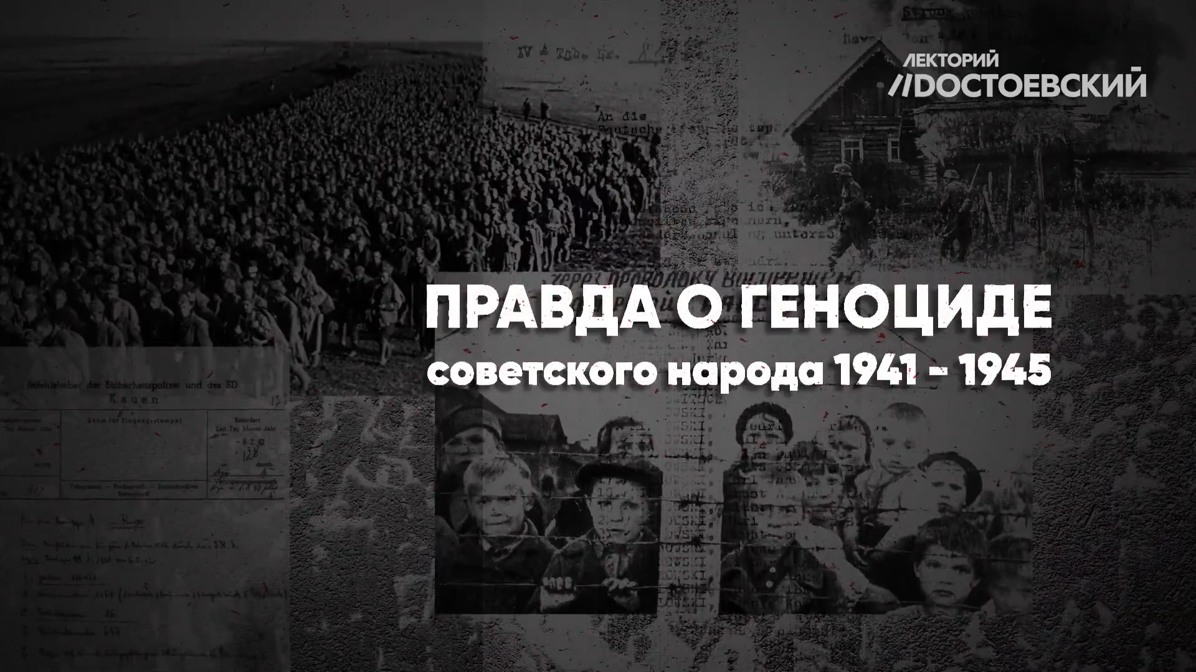 | «Правда о геноциде советского народа  1941–1945 гг.» (2024)  В 1941 году германские и другие европейские нацисты развязали против нашей страны войну на уничтожение. На оккупированных территориях Советского Союза гитлеровские палачи проводили политику геноцида, жертвами которой стали миллионы ни в чем не повинных людей. Сохранение памяти об этих жертвах — основа современного понимания подвига наших предков в борьбе с нацизмом в годы Великой Отечественной войны. Сражаясь с врагом у стен Москвы, Севастополя и Сталинграда, бойцы Красной Армии защищали не территорию — они спасали народы Советского Союза от уничтожения. В этом видео — важнейшие исторические факты, которые должен знать каждый.
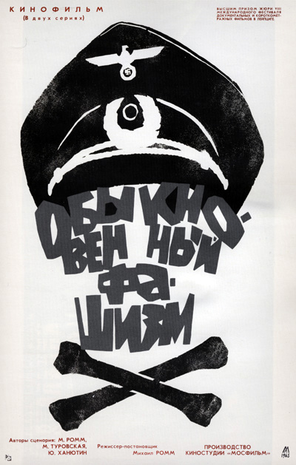 | «Обыкновенный фашизм» (1965)  Лента целиком построена на хроникальных съемках кинематографистов и фотографов Германии, Советского Союза, Америки, Италии, Англии и др. государств, на подлинных документах из многочисленных исторических архивов. Все кинопроизведение сопровождается звучащим за кадром голосом кинорежиссера Михаила Ромма. С гневом и болью, с глубокой печалью, а порой с убийственной иронией он комментирует события, размышляет о диктатуре и диктаторах, о подчинившейся им и обожествляющей их толпе, доверительно беседует со зрителем.
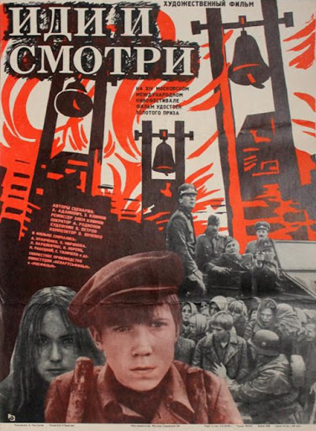 | «Иди и смотри» (1985)  В центре сюжета трагического фильма Элема Климова «Иди и смотри» — символ нацистских зверств: расправа в белорусской Хатыни. «Я тогда задумался: а ведь про Хатынь в мире не знают!» — говорил Элем Климов, объясняя свое решение снять этот фильм.  В конце, пройдя через недетский ужас и страх, подросток становится взрослым, пугающе взрослым - его лицо искажено старческими морщинами, а в душе не осталось места для любви...
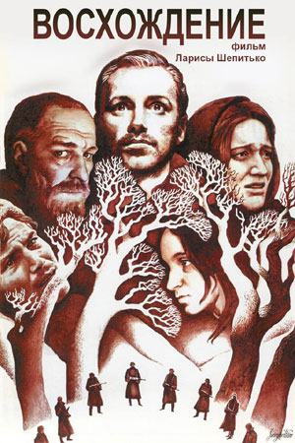 | «Восхождение» (1976)  По мотивам повести Василя Быкова «Сотников». 1942 год. Оккупированная фашистами Белоруссия. Офицер Сотников и солдат Рыбак отправляются из леса в село, чтобы добыть еду для партизан. Их настигают немцы. Их ждут допросы, пытки, страх, поиски выхода и компромисса. Удастся ли героям пройти через все это, не потеряв человеческого лица?
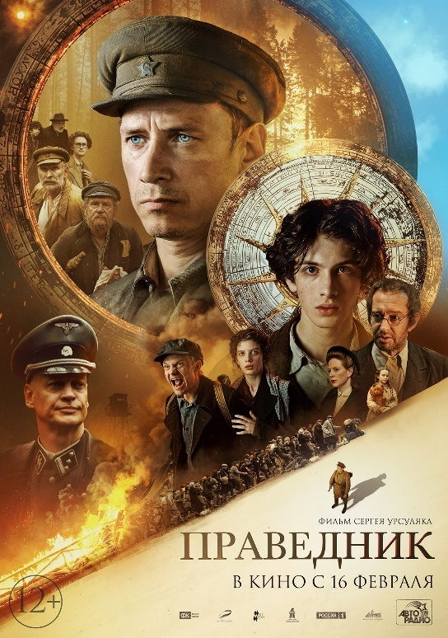 | «Праведник» (2023)  1942 год. Офицер Красной Армии Николай Киселев получает приказ вывести с оккупированных белорусских земель за линию фронта свыше двухсот евреев – стариков, женщин и детей, чудом избежавших неминуемой жестокой расправы. Этим истощенным, измученным голодом и страхом людям, потерявшим родных и едва не сошедшим с ума от пережитого ужаса, предстоит пройти пешком по лесным тропам сотни километров, чтобы вновь обрести надежду на спасение и веру в будущее.
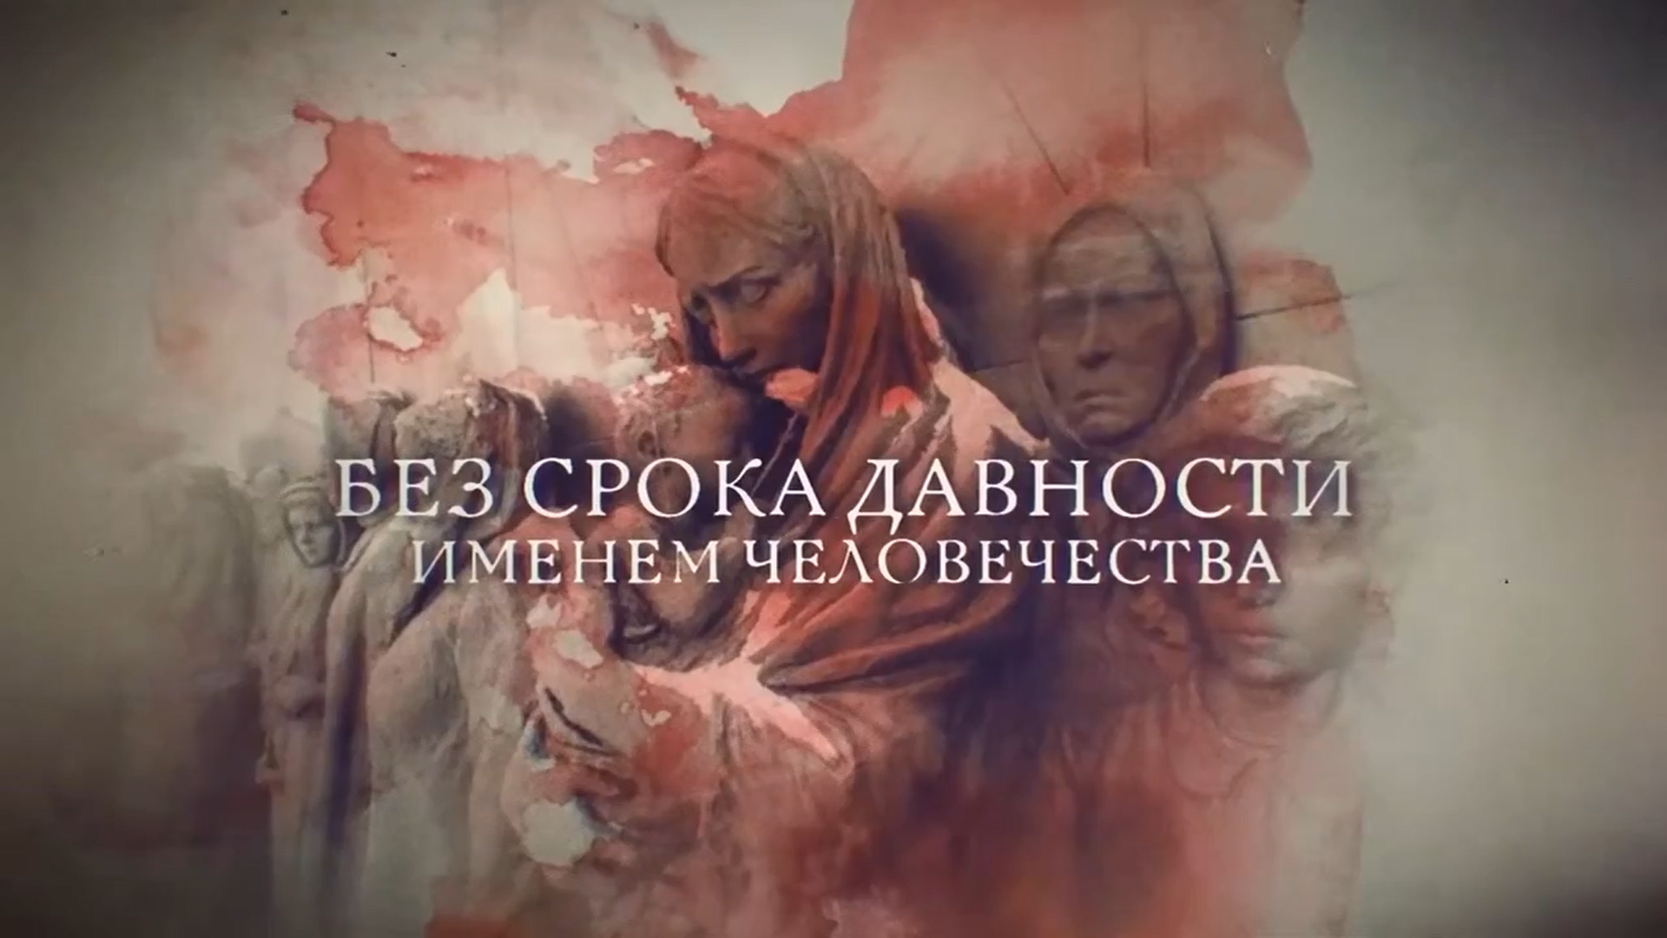 | «Без срока давности. Именем человечества» (2025)  Документальный фильм посвящен преступлениям нацистов, в том числе в контексте геноцида советского народа в годы Великой Отечественной войны, а также современным проявлениям неонацизма, героизации коллаборационистов на Украине, Прибалтике, странах Запада, включая Канаду.  В фильме широкой публике впервые представлен ряд новых документов Нюрнбергского процесса, найденных в архивах. В картине приводятся интервью историков, работников прокураторы, свидетелей нацистских преступлений из числа выживших малолетних узников концлагерей.
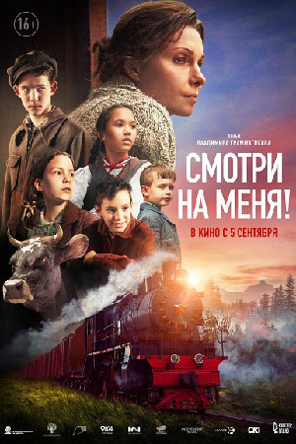 | «Без срока давности. Именем человечества» (2024)  1948 год. Муж Нины Левицкой Александр загадочно пропал почти год назад. Никто не может найти его, лишь долетают слухи, что, возможно, мужчина находится в Москве. Нина, мать четырех детей и бывшая оперная певица, обеспокоена, что супруг арестован, и опасность грозит всей их семье. В один момент продав все ценности и собрав вещи, Нина с детьми отправляется из Свердловска в Москву. Долгая дорога в товарном вагоне с пианино и коровой становится настоящим приключением, наполненным встречами с необычными людьми. Фильм основан на реальных событиях.
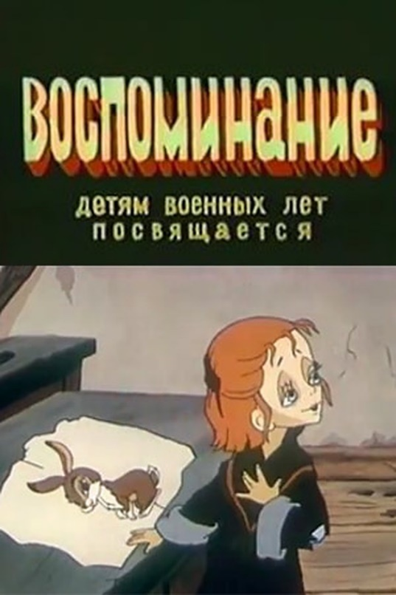 | «Воспоминание» (1986)  Бабушка 1 сентября ведёт внучку в школу и вспоминает свое детство, пришедшееся на военные годы. Фильм показывает фрагмент из жизни маленькой девочки, которая во время Великой Отечественной войны в разрушенном фашистами селе мечтает об учёбе в школе и силой воображения оживляет зверят с картинок и учит их писать буквы. Погрузившись в игру, девочка не сразу видит танки, приближающиеся к школе. Осторожно выглядывая в окно, она с радостью замечает красные звезды Советской армии на военной технике.
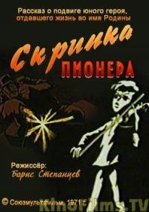 | «Скрипка пионера» (1971)  Мультипликационный фильм, посвященный пионеру-герою. Он не пускал под откос поезда и не снимал немецких часовых и даже не собирал разведданные для партизан. Он просто играл на скрипке. И погиб как герой. пионера-скрипача из мультфильма был реальный прототип – Муся Пинкензон, который вместе со своей семьёй был расстрелян немцами в ноябре 1942 года — перед казнью 11-летний Пинкензон заиграл на своей скрипке «Интернационал», за что был тут же убит на месте
Фильмы о блокаде Ленинграда

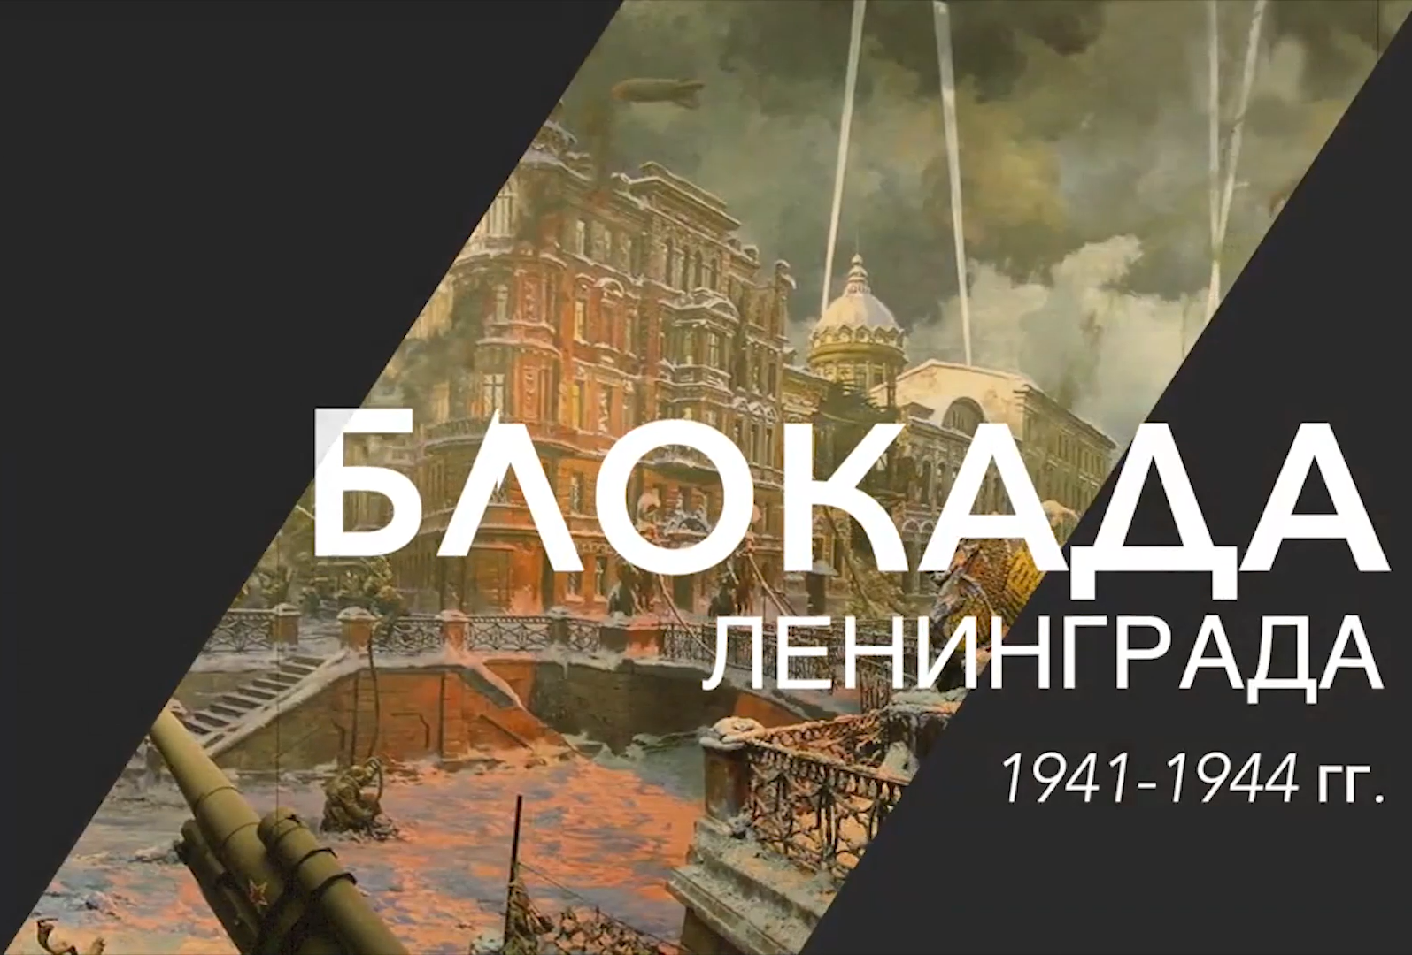 | «Геноцид советского народа в годы Великой Отечественной войны. Ленинград и Ленинградская область» (2023)  В фильме показаны исторические факты, конкретные примеры, раскрывающие сущность преступной и человеконенавистнической политики нацистов по отношению к гражданскому населению оккупированной Ленинградской области и блокадного Ленинграда. Фильм подготовлен сотрудниками Управления общественных проектов МПГУ.
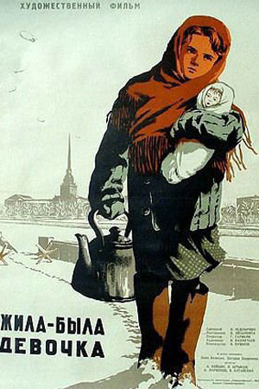 | «Жила-была девочка» (1944)  Настя и Катя были совсем малышками, когда в город пришла война. Больше всего на свете им хочется играть, веселиться и петь песни. Но теперь им приходится трудиться, так же, как и взрослые, чтобы выжить в эти суровые времена.  Продовольственные припасы заканчиваются, за водой приходится идти к замёрзшей Неве, а на улице стоит холодная зима. Девочки не знают, когда закончится война, зато они точно уверены, что зима отступит, и на улице подует тёплый весенний ветер.  Съёмки военной драмы начались в январе 1943 г., когда прорвали кольцо блокады. Режиссёр картины решил рискнуть и снять некоторые сцены в Ленинграде, чтобы достоверно показать происходящее в городе.
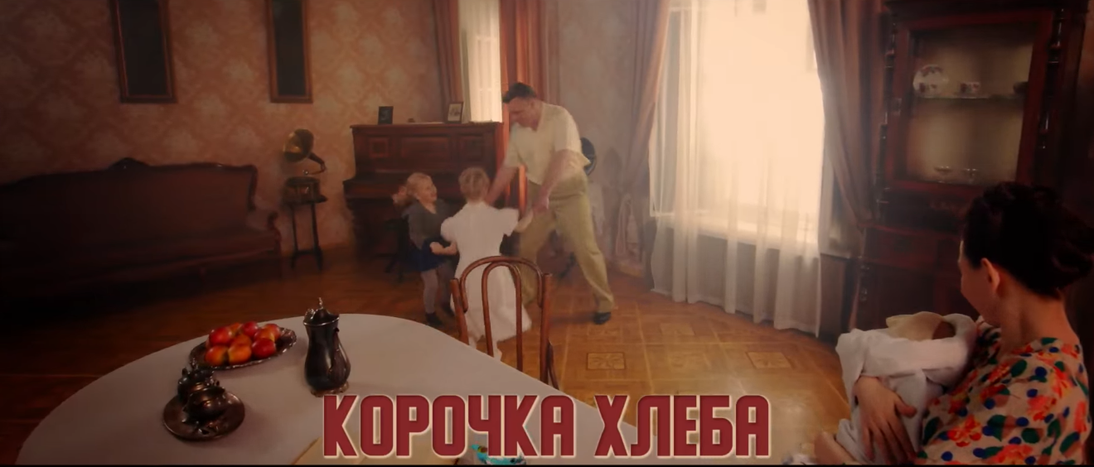 | «Корочка хлеба» (2020)  На основе воспоминаний ребенка, пережившего блокаду Ленинграда, рассказывается, как выживали взрослые и дети, с какими трудностями им приходилось сталкиваться и как помогали друг другу в тяжелые годы Великой Отечественной войны.
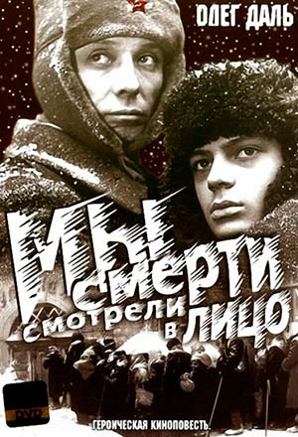 | «Мы смерти смотрели в лицо» (1980)  Сюжет рассказывает о реальных событиях 1942 года, а прототипом Бориса Корбута стал советский балетмейстер Аркадий Обрант. В конце первой блокадной зимы Корбут получает задание от политотдела: ему поручено собрать группу из танцовщиков для агитвзвода.  Среди взрослого населения Ленинграда оказалось мало желающих танцевать в такое время. Единственной надеждой становятся подростки, учившиеся когда-то у Корбута. Ему удаётся собрать ансамбль, но все ребята истощены, а впереди их ждут суровые репетиции.
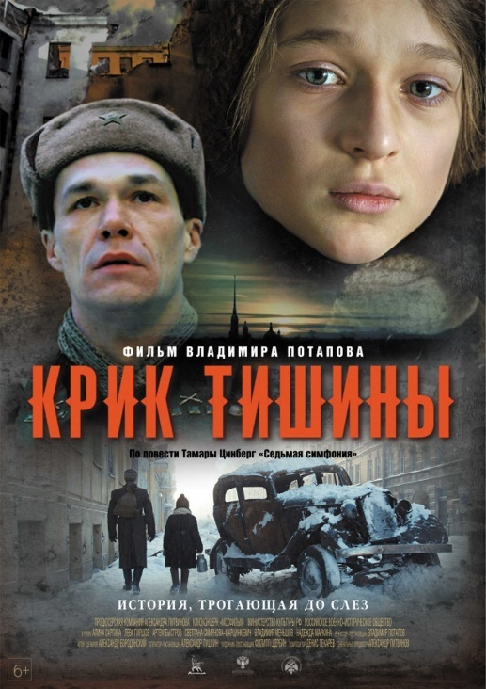 | «Крик тишины» (2019)  Действие военно-драматического фильма «Крик тишины» начинается в Ленинграде во время первой блокадной зимы. На улице сильный мороз, который, как кажется местным жителям, никогда не закончится несмотря на то, что вскоре придет весна. Улицы заполняет студеный воздух. Время здесь словно застыло. Люди боятся выходить из своих домов.  Нина Воронова, страдающая от страха и постоянного голода, каждый день трудится на фабрике. Отстояв в очередной раз в огромной очереди за едой, она с трудом получает положенный ей хлеб. А дома в это время ее ждет болеющий трехлетний ребенок, который не может встать с постели. Из-за этого Нина чувствует полное отчаяние. Кажется, что в мире нет никого, кто смог бы помочь ее ребенку. Люди слишком заняты собственным выживанием. Но она все же обретает надежду, когда узнает, что есть шанс на спасение сына. Однако для этого ей нужно совершить предательство. Ей нужно забыть о собственных принципах. Но сможет ли она пойти на такое? Сможет ли она потом жить с виной до конца жизни? Ей предстоит сделать непростой выбор.
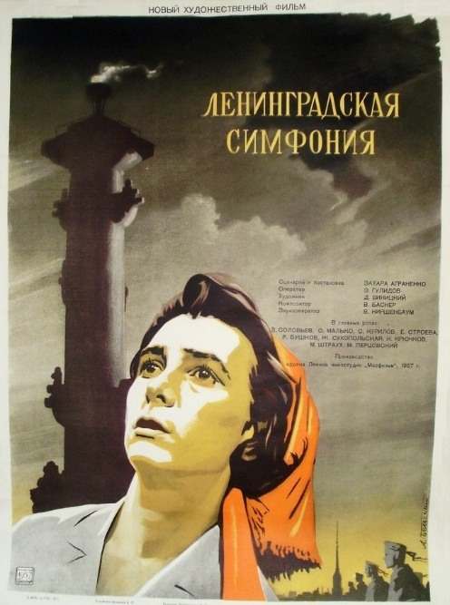 | «Ленинградская симфония» (1957)  Летом 1942 года в ленинградский Дом радио была доставлена партитура Седьмой симфонии Д.Д.Шостаковича, созданной композитором в Ленинграде блокадной осенью 1941 года. Исполнить ее невозможно - в оркестре осталось слишком мало музыкантов. И все же музыка прозвучит в эфире. Это произойдет в тот день, когда Гитлер поклянется «захватить Ленинград». Так мир узнает, что город на Неве живет, что дух его не сломлен.
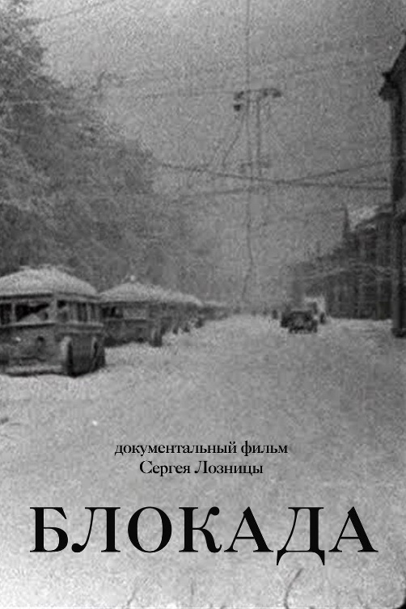 | «Блокада» (2005)  Хроникально-документальная лента рассказывает о жизни в осажденном Ленинграде. Картина полностью смонтирована из архивных материалов Санкт-Петербургской студии документальных фильмов и фрагментов кинолент «Ленинград в борьбе», «900 незабываемых дней», «Приговор народа», «Подвиг Ленинграда». Режиссер реконструировал лишь звук — шум транспорта, огня, уничтожающего здания, и воздушной тревоги, голоса людей.  В фильме рассказывается о жизни города накануне войны, о замкнувшемся кольце блокады, жертвах и разрушениях. Последняя часть посвящена победе: праздничный салют, фейерверки, городские гулянья, и в последних кадрах — казнь немецких солдат на площади Калинина.
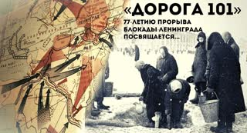 | «Дорога 101» (2020)  Военно-автомобильная дорога 101 – это официальное название Ладожской коммуникации, но каждый житель блокадного Ленинграда называл ее «Дорогой жизни». Это был единственный путь в осажденный город, по которому доставляли важные грузы и эвакуировали людей. О страшных днях блокады, невероятной силе человеческого духа, непоколебимой вере в победу и тех, благодаря кому бесперебойно работала дорога 101.
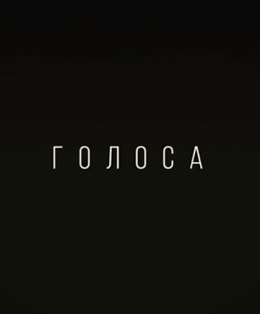 | «Голоса» (2013) (в 2-х частях)  Фильм о том, что пережили дети и подростки блокадного Ленинграда. 14 выживших героев и несколько десятков тех, за кого теперь могут говорить только строчки дневников и подписи к детским рисункам, слово за словом, минута за минутой, история за историей оживляют блокадную память. Что на самом деле чувствовали люди, в осажденном городе? Что из того, что мы знаем о блокаде – правда, а что – миф, штамп из учебника истории? Авторы фильма при помощи видеосравнений-реконструкций возвращают современный Санкт-Петербург в страшное время блокады, соединяя историю с сиюминутностью.
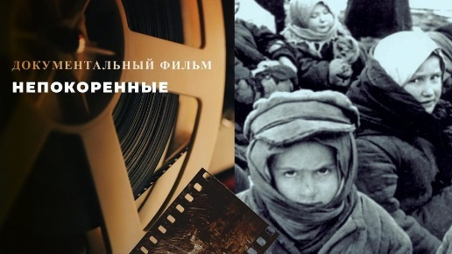 | «Непокоренные» (2014)  Фильм, посвященный 80-летию снятия блокады Ленинграда, рассказывает о невероятной стойкости ленинградцев, которая, в итоге, и спасла город. Спасла вопреки голоду, холоду и бомбёжкам. Вопреки логике врага и человеческим возможностям.  В 2014 году состоялась удивительная встреча с главным героем фильма – 97-летним Иваном Шульгой. Он был водителем того самого грузовика, на котором эвакуировал людей по знаменитой «Дороге жизни» через Ладогу. Он спас тысячи жизней.  Иван Шульга вновь вернулся на берег Ладоги, на котором не стоял с тех самых пор. Вернулся, чтобы рассказать нам о событиях тех страшных лет. И впервые встретился с теми, кого спасал в годы блокады Ленинграда.
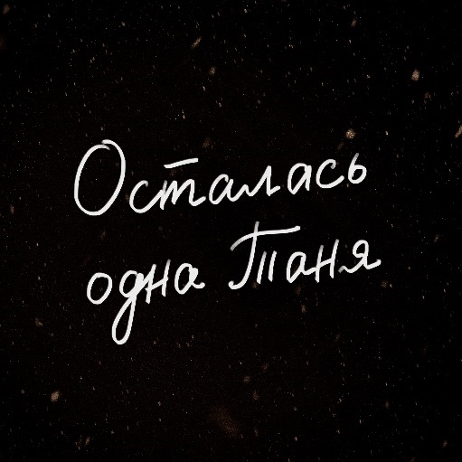 | «Осталась одна Таня» (2024)  «Осталась одна Таня» — вертикальный сериал об истории Великой Отечественной войны и блокаде Ленинграда по мотивам дневника ленинградской школьницы.  В основу художественной истории проекта лег блокадный дневник Тани Савичевой — хроника судьбы ее близких, известный своей последней записью «Савичевы умерли. Умерли все. Осталась одна Таня».
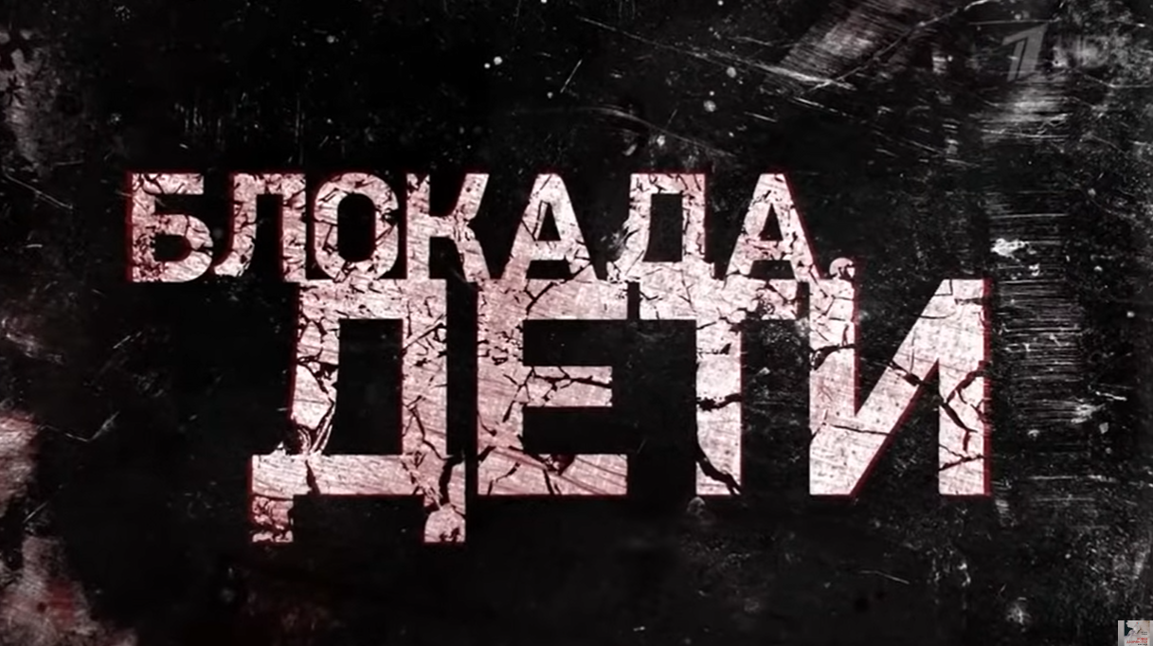 | «Блокада. Дети» (2021)  В этом фильме история семьи Савичевых впервые представлена широкой аудитории в таком объеме. Корреспонденты Первого канала распутали непростую историю ее родного брата Михаила. Он уехал из Ленинграда перед войной, попал в оккупацию, семья считала его погибшим. А он выжил, ушел в партизаны и в декабре 1943 года был тяжело ранен. Сохранились подлинные письма, которые Михаил получил в мае 1944 года от воспитателей детского дома в Горьковской области, куда была эвакуирована Таня. В Нижегородской области, в крохотном городке Шатки корреспонденты нашли людей, которые полностью восстановили картину пребывания Тани и ее друзей, эвакуированных из Ленинграда. Они нашли записи сделанного больше 20 лет назад интервью выжившей родной сестры Тани Савичевой, которую она считала погибшей. В фильме рассказывается, почему 28 февраля 1942 года сестра не вернулась домой, как сложилась ее дальнейшая судьба. Также фильм позволяет приблизиться к пониманию, почему журналисты, писатели и документалисты, рассказывавшие о Тане в 60-е и 70-е годы, деликатно умалчивали о выживших родственниках…
Фильмы о нацистских концентрационных лагерях

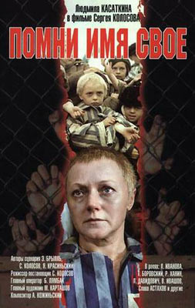 | «Помни имя свое» (1974)  Действие фильма разворачивается одновременно в 1960-е гг. и в годы Великой Отечественной войны, эпизоды которой проносятся в памяти героини. Едва родив сына, Зинаида оказалась в аду гитлеровского плена - сначала в лагере под Витебском, потом в Освенциме. Мать и сын были насильно разлучены. Прошли годы. Все это время Зинаида искала сына и нашла - Гена получил польское имя Эугениуш, а его матерью стала польская женщина Халина Трушинская.  В основу фильма положена реальная, полная драматизма история русской матери, разлученной в Освенциме со своим малышом.
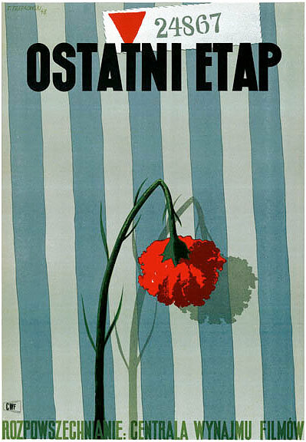 | «Последний этап» (1947)  1942 год. Оккупированная нацистами Польша. В концлагере на плацу идёт построение заключённых. Измождённые этой пыткой женщины не выдерживают бессмысленное и многочасовое стояние в грязи. Одна из узниц, беременная женщина, падает. Её спасают, а русский доктор Татьяна принимает в женском бараке роды. Но безжалостные порядки требуют, чтобы все рождённые в концлагере младенцы были умерщвлены. И укол врача-садиста уносит жизнь новорождённого. В лагерь, тем временем, привозят новую партию заключённых, в числе которых — молодая еврейка Марта Вайс и члены её семьи.
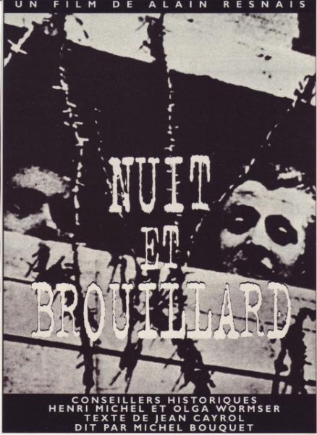 | «Ночь и туман» (1955)  В фильме чередуются кадры прошлого и настоящего, чёрно-белые и цветные. В первой части фильма демонстрируются развалины концлагеря «Освенцим», в то время как рассказчик Мишель Буке описывает распространение нацистской идеологии. Также фильм описывает пытки, казни и медицинские эксперименты над заключёнными.
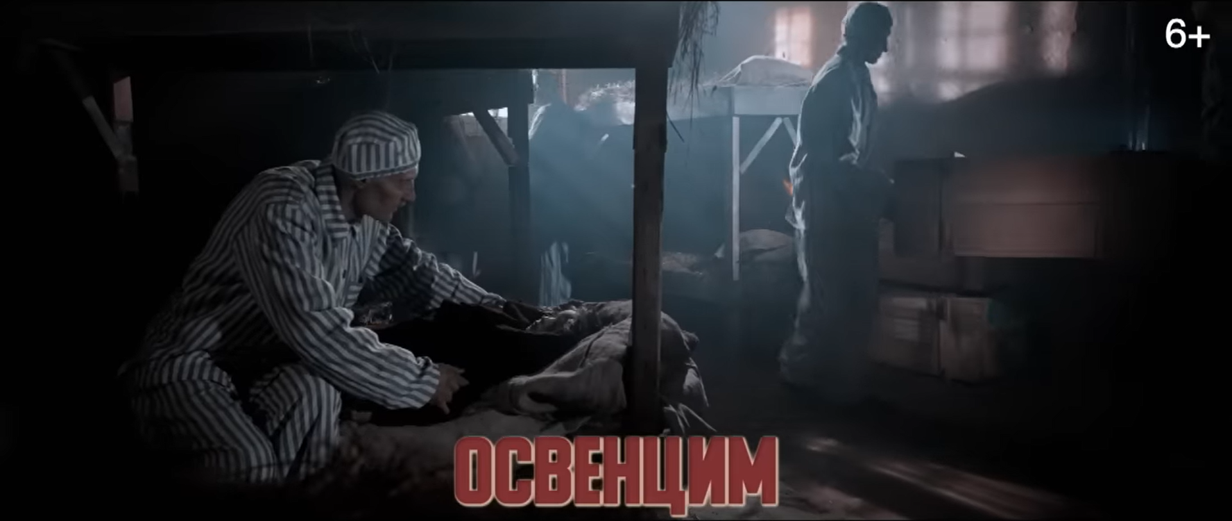 | «Освенцим» (2020)  Фильм рассказывает о судьбе малолетней узницы концлагеря Аушвиц (Освенцим) Ларисы Симоновой, угнанной из Донбасса вместе со своей тетей. На основании воспоминаний героини фильма узнаем о том, как выживали дети в концлагеря и с какими испытаниями им приходилось сталкиваться.
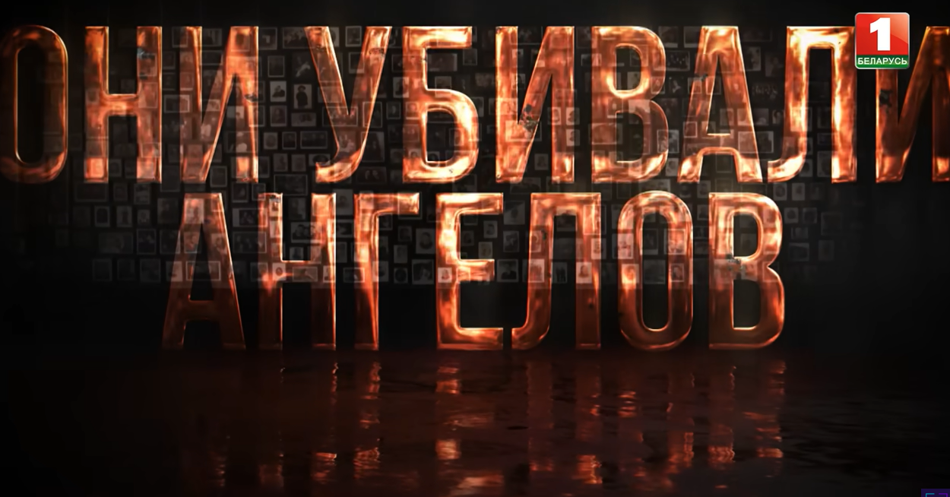 | «Они убивали ангелов» (2018)  Фильм о судьбах детей, которые оказались за колючей проволокой крупнейшего нацистского лагеря смерти Освенцим. Авторы встретились с теми, кто своими глазами видел, как сжигали людей, и нашли уникальные документы о белорусах, которых целыми эшелонами отправляли на юг Польши.
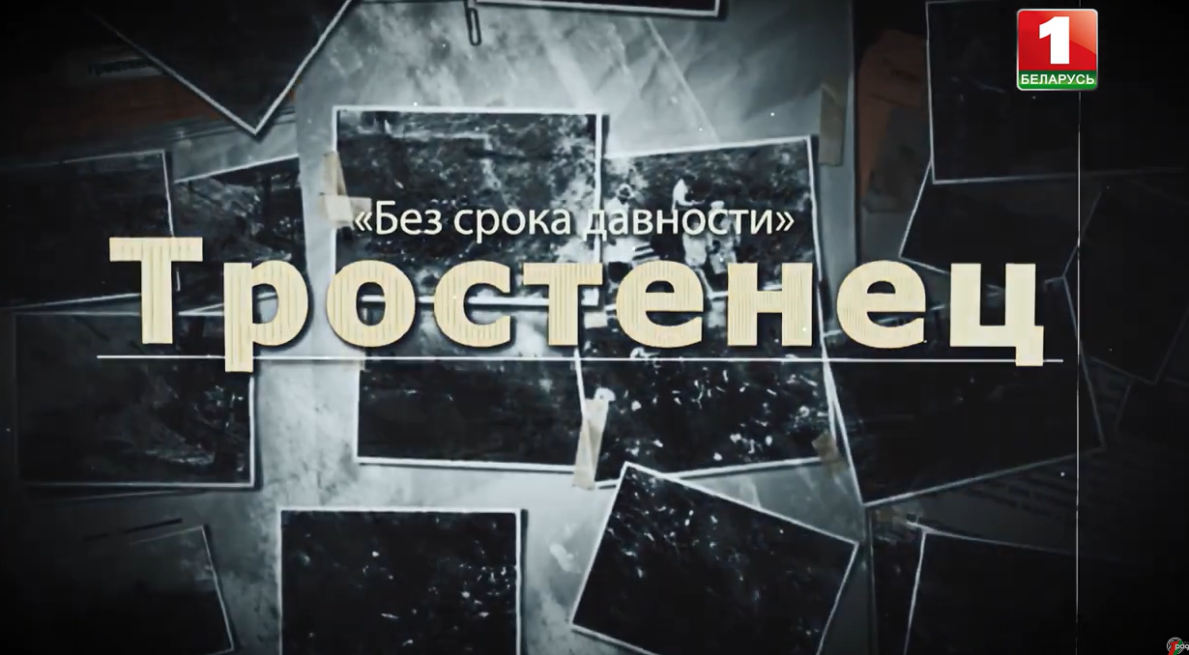 | «Без срока давности. Тростенец» (2022)  Фильм посвящен истории нацистского лагеря «Тростенец» – одной из крупнейших «фабрик смерти» на оккупированной территории Европы. В фильме – розыск пособников нацистов, воспоминания узников, комментарии специалистов.
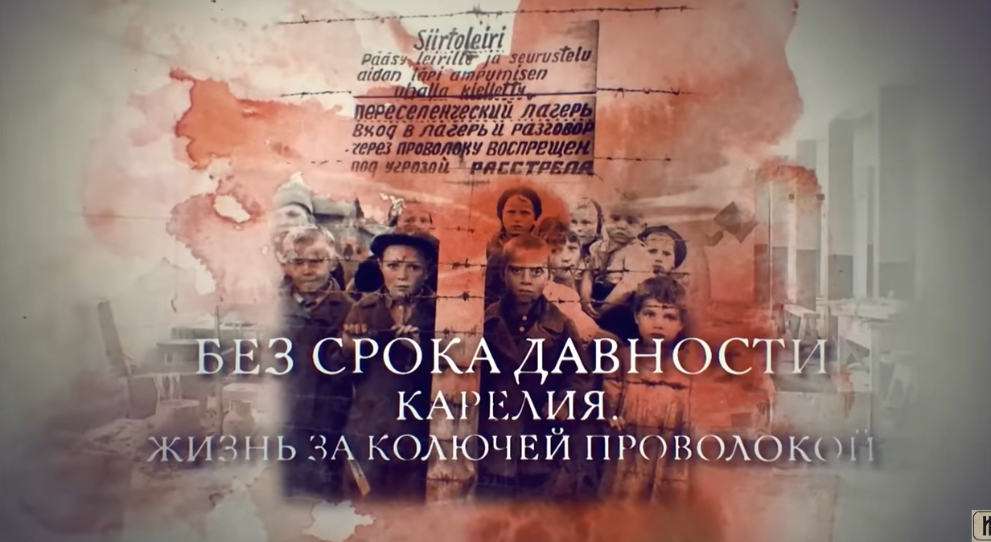 | «Без срока давности. Карелия. Жизнь за колючей проволокой» (2022)  Взяв курс на сближение с Третьим Рейхом, финское правительство рассчитывало реализовать идею создания «Великой Финляндии», расширив свои границы на восток до Белого моря и Онежского озера. 26 июня 1941 года Финляндия начала боевые действия против СССР и захватила большую часть Карелии, включая Петрозаводск. В лагерях смерти оказалась треть всего населения республики, в том числе много детей. В 1942 году смертность в финских концлагерях была даже выше, чем в немецких. Сейчас в Карелии остается более двух тысяч человек, которые в несовершеннолетнем возрасте стали узниками финских концлагерей. Они готовы свидетельствовать против тех, из-за кого их детство прошло за колючей проволокой.
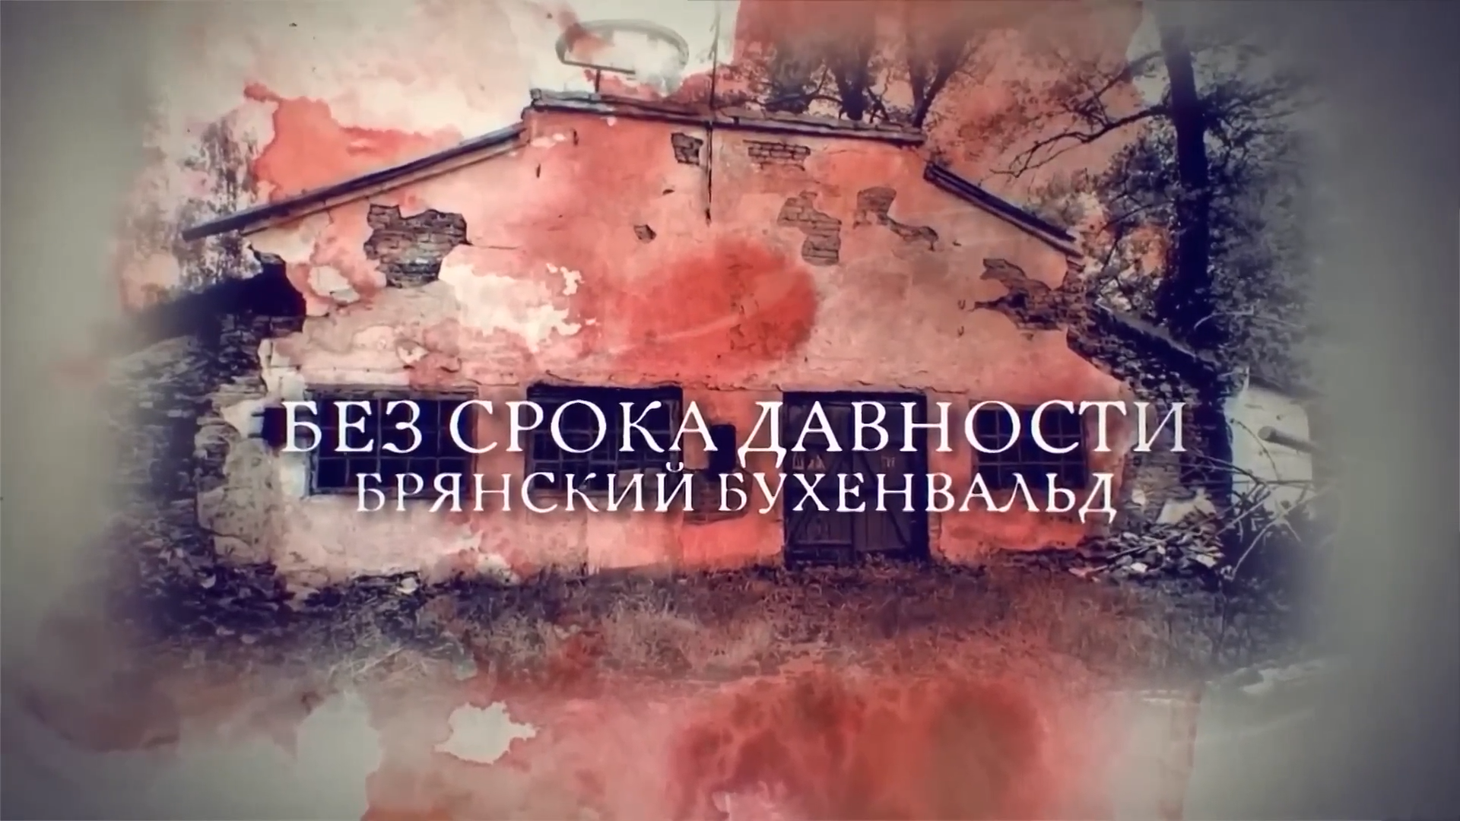 | «Без срока давности. Брянский Бухенвальд» (2022)  На территории 85-го брянского вагоноремонтного завода в годы войны находился огромный концлагерь - Дулаг-142 - единственный в России уцелевший лагерь, созданный нацистами в годы оккупации.  Почти все постройки, составлявшие его инфраструктуру, сохранились в первозданном виде вплоть до сегодняшнего дня. Здесь содержались не только советские военнопленные, но и мирное население. Всего через этот лагерь прошло около 80 тысяч человек. Из них погибла примерно половина. Страшная цифра говорит о том, что за один и тот же отрезок времени в лагере Дулаг-142 жертв было больше, чем в печально известном концлагере Бухенвальд.  Многие узники спали прямо под открытым небом, болели тифом, гибли от истощения. Кормили их только неочищенной гречихой. Из-за этого люди просто гнили заживо изнутри. По воспоминаниям тех, кому удалось выжить, умирали по 200 человек в день. Весной 2021-го поисковики начали раскопки на месте бывшего Дулага-142.
Фильмы о нацистских преступлениях против детства

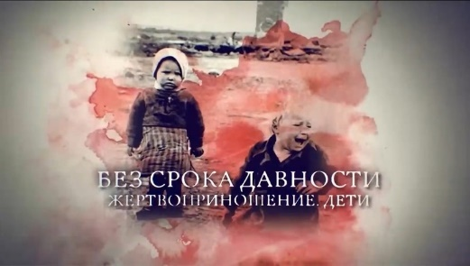 | «Без срока давности.  Жертвоприношение. Дети» (2023)  Осенью 1942 года нацисты уничтожили практически всех воспитанников Ейского детского дома. Эти дети были инвалидами. Эвакуироваться не успели. Леонид Дворников – один из немногих выживших воспитанников детдома. Когда он вырос, то не только разыскал всех уцелевших ребят, но и написал книгу о судьбе погибших. Благодаря воспоминаниям выживших очевидцев стали известны и подробности издевательств над маленькими узниками в селе Великая Лепетиха Таганрогского края.  Малышей использовали как доноров для раненых солдат вермахта… Нацисты понимали: нельзя покорить советский народ, не лишив его будущего. Именно поэтому они убивали ни в чем не повинных детей. За время Великой Отечественной войны от рук палачей погибли сотни тысяч ребятишек…
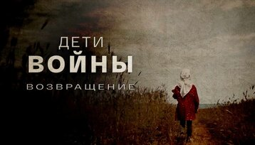 | «Дети войны. Возвращение» (2021)  В документальном фильме Аркадия Мамонтова собраны воспоминания людей, переживших Великую Отечественную войну будучи детьми. Детской площадкой для них были бараки фашистских концлагерей, руины разбомбленных домов, пепелища деревень и сел. Их колыбельными – пронзительные песни военных лет и молитвы матерей. Но, несмотря на жесточайшие испытания, выпавшие на долю этих детей, вопреки холоду и голоду – они выжили.  С каждым днем их становится все меньше, и потому тем ценнее каждое слово, каждое воспоминание, которым они могут поделиться с нынешним поколением.  Вместе с героями фильма, которых война застала, когда им было по 5-8 лет, мы вернемся в прошлое, в их детство. Они проведут нас дорогами своих судеб: от оккупированного в сорок втором году Севастополя до одного из самых кровавых немецких концлагерей - «Дахау»…  Но воспоминания этих людей не только о перенесенных страданиях, но и о Победе. Ведь они выжили, нашли любовь, создали семьи, и прожили долгую счастливую жизнь…
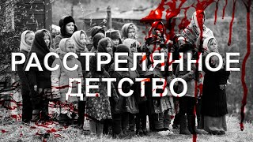 | «Расстрелянной детство» (2022)  О массовом расстреле детей в Домачево на границе с Польшей напоминают монументы: один из них — с фигурами детей, улетающих в небо. Имена половины малышей до сих пор неизвестны.  Съёмочная группа восстановила трагическую историю Домачевского детского дома и жуткие события 1942 года. В фильме — находки историков, свидетельства очевидцев, а также эксклюзивные интервью потомков выживших. Отдельные факты прозвучат впервые.
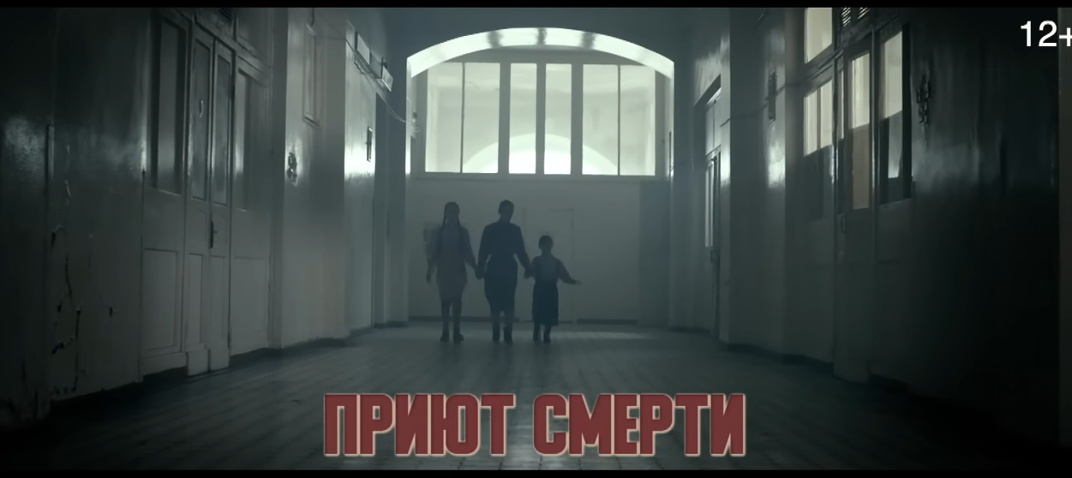 | «Приют смерти» (2020)  Фильм посвящен истории детского дома «Призрение», который был создан нацистами в Макеевке в годы немецко-фашистской оккупации. Дети, которые находились в этом приюте, становились донорами крови для раненых солдат вермахта. Всего погибло 300 детей. Самому маленькому донору было всего 6 месяцев, а самому старшему – 12 лет.
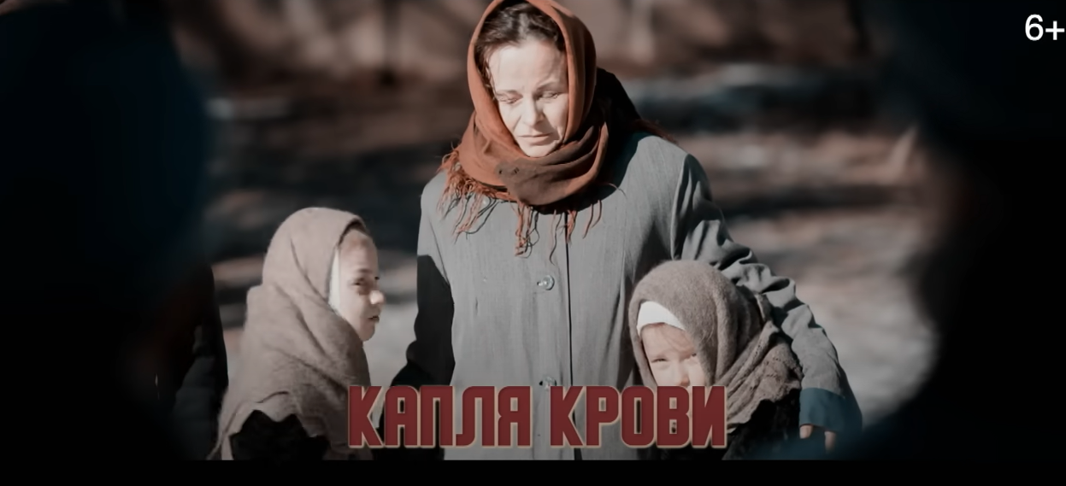 | «Капля крови» (2020)  Тяжкие испытания, выпавшие на долю нашего народа в годы Великой Отечественной войны, не обошли стороной и детей. Одни из самых страшных детских воспоминаний связаны с первыми годами войны, когда захватчики устанавливали на оккупированных территориях свои «порядки» и отправляли в лагеря целые деревни.  Фильм рассказывает о нацистских преступлениях против детей в концлагере «Балтийский порт» (Эстония), где их использовали в качестве подневольных доноров.
Фильмы о виновниках нацистских преступлений

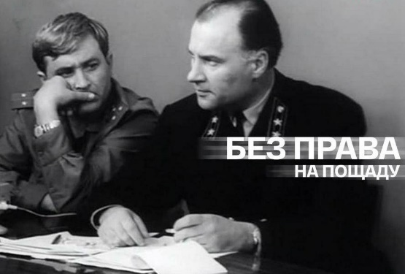 | «Без права на пощаду» (1970)  Фильм о реальном преступлении, совершенном на территории Саратовской области в конце 60-х годов ХХ века. Фильм-детектив, снятый Саратовской телестудией, заставляет задуматься о том, что в послевоенное время жертвы преступлений нацистов и пособники фашистов, избежавшие наказания, разъехались и теперь проживают в разных регионах бывшего СССР.
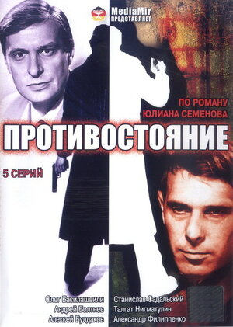 | «Противостояние» (1985)  Сюжет строится вокруг двух временных линий. Одна из них – небольшой городок на севере России в 1970-х годах, вторая – времена Великой Отечественной войны.  В одном из северных российских городов милиция расследует дело об убийстве человека, направлявшегося с золотых приисков домой. Сыщики выходят на след главного подозреваемого по имени Григорий Меленко. Но чем дальше продвигается дело, тем больше оно запутывается. Так как выясняется, что настоящий Меленко погиб на войне. Значит, кто-то украл его имя. Преступник объявляется во всесоюзный розыск. Но преступления продолжаются…
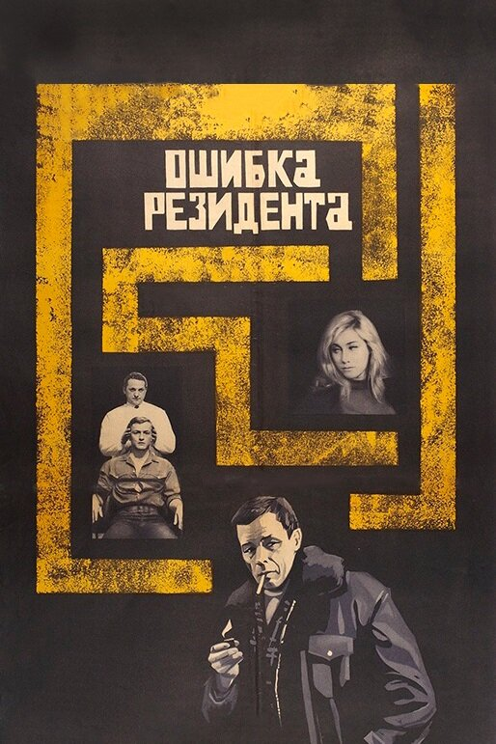 | «Ошибка резидента»  Психологический детектив, рассказывающий о судьбе профессионального разведчика Михаила Тульева, сына русского эмигранта. Действие происходит в первой половине 1960-х годов. Тульев прибыл в СССР по старой легенде, заготовленной ещё гитлеровской разведкой, чтобы прочно осесть на месте, активизировать старых агентов и завербовать новых, среди которых бывшие пособники нацистов в годы Великой Отечественной войны 1941–1945 годов. В фильме упоминается процесс над пособниками оккупантов в Краснодаре в 1963 году.
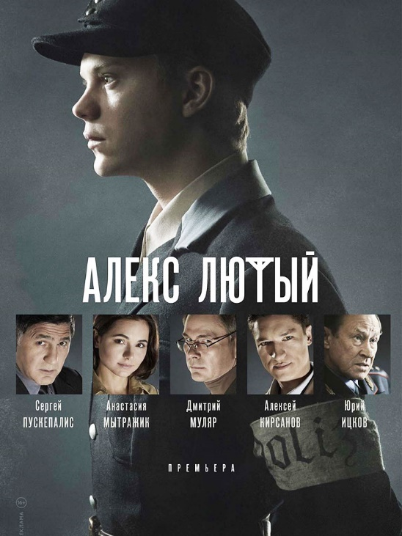 | «Алекс Лютый» (2019–2021)  1975 год. На своей подмосковной даче убит писатель, готовящий к выпуску книгу о гитлеровском палаче Алексе Лютом. Прямо перед смертью он успевает сообщить своему другу – начальнику спецотдела МВД по розыску военных преступников, генералу Петру Сомову – невероятную новость: Лютый, который считался погибшим с 1944 года, жив! Сомов даёт задание разобраться в этом деле своему лучшему следователю – полковнику Егору Сухареву. В этом ему помогает новый сотрудник спецотдела – старший лейтенант Борис Касьянов.
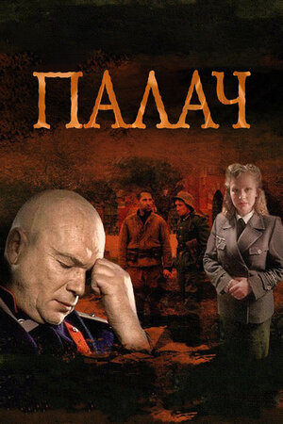 | «Палач» (2014)  1965 год, на окраине Москвы убит семнадцатилетний юноша. Подозрение падает на его друга, но в эту версию не верит лучший сыщик Советского Союза майор Черкасов.  Следы приводят в прошлое, в годы Великой Отечественной войны, к одной из самых безжалостных убийц. Фильм основан на реальных событиях — на истории Антонины Макаровой. Она — палач. В неполные 20 лет поступила на службу к немцам, лично расстреляла из пулемета сотни людей. Готовясь к казни, надевала детскую карнавальную маску.

ИНФОРМАЦИОННЫЕ РЕСУРСЫ

Порталы исторических источников

1. Сайт Образовательно-просветительских мероприятий проекта «Без срока давности» https://memory45.su ‒ представлены: документация о Конкурсе, актуальная информация о ходе Конкурса, списки финалистов, победителей и призёров.
2. Сайт федерального проекта «Без срока давности» https://безсрокадавности.рф ‒ представлены сборники документов по преступлениям нацистов и их пособников на оккупированных территориях СССР в годы Великой Отечественной войны.
3. Сайт Федерального архивного проекта Преступления нацистов и их пособников против мирного населения СССР в годы Великой Отечественной войны 1941–1945 гг. https://victims.rusarchives.ru ‒ представлены сборники документов по преступлениям нацистов и их пособников на оккупированных территориях СССР в годы Великой Отечественной войны, японских милитаристов в годы Второй мировой войны, материалы Нюрнбергского, Токийского и Хабаровского процессов.
4. Сайт ассоциации Российского исторического общества https://historyrussia.org/tsekh-istorikov/archives.html ‒ представлены документы по освобождению оккупированных территорий, по освобождению немецких концентрационных лагерей, материалы Чрезвычайной государственной комиссии по установлению и расследованию злодеяний немецко-фашистских захватчиков.
5. Коллекция «Ленинград в Великой Отечественной войне» Российской национальной библиотеки
https://expositions.nlr.ru/ex_print/blockade_photos/collection.php - представлен альбом «Ленинград в блокаде» подготовленный сотрудницей Публичной библиотеки З.Н. Косичкиной-Богословской в 1946 году. В этот альбом вошли фотографии (дуплеты) Ленинградского отделения ТАСС 1941–1944 гг., которые лучше всяких слов говорят о борьбе и мужестве, беспримерных страданиях ленинградцев.
6. Сайт Электронной библиотеки исторических документов http://docs.historyrussia.org/ru/nodes/1-glavnaya ‒ на сайте представлены исторические документы, советская и российская научная литература (полные версии книг) по событиям Великой Отечественной войны.
7. Сайт Старые газеты http://oldgazette.ru ‒ на сайте представлены подборки советской периодической печати периода Великой Отечественной войны, отражающей преступления нацистов на территории СССР.
8. Сайт фонда Я помню https://iremember.ru ‒ на сайте представлены воспоминания (в текстовом и видеоформатах) участников войны из разных социальных групп и профессий.
9. Сайт Военный альбом https://waralbum.ru ‒ на сайте представлен цифровой архив фотографий Великой Отечественной войны.
10. Сайт «Милитера» («Военная литература») http://militera.lib.ru ‒ на сайте приставлены первоисточники, дневники, письма, мемуары, научная, художественная и справочная литература по военной тематике, даны полные тексты источников и адреса их хранения.
11. Сайт проекта Помните нас! http://pomnite-nas.ru ‒ на сайте представлена обширная база военных мемориалов, бюстов, мемориальных досок, посвящённых теме Великой Отечественной войны.
12. Сайт проекта PastVu https://pastvu.com ‒ на сайте представлено множество фотографий периода Великой Отечественной войны с определением места съёмки на карте.
13. Сайт проекта Победа 1941‒1945 https://victory.rusarchives.ru ‒ на сайте представлены перечни кино, фото- и фонодокументов, охватывающих события до, во время и после Великой Отечественной войны.
14. Сайт Издания Международного союза бывших малолетних узников фашизма «Судьба» http://gazetasudba.ru/ - на сайте представлены воспоминания бывших узников нацистских концлагерей, фотоматериалы, посвященные нацистским преступлениям в период Великой Отечественной войны.
Федеральные архивные ресурсы

15. Сайт государственной информационной системы «Память народа» https://pamyat-naroda.ru ‒ на сайте представлены документы по биографиям участников Великой Отечественной войны, боевым операциям, местам воинских захоронений и воинским частям.
16. Сайт История.РФ https://histrf.ru/read/articles ‒ на сайте представлены статьи, книги и спецпроекты по теме Великой Отечественной войны и преступлений нацистов и их пособников на территориях СССР.
17. Официальный сайт Федерального казенного учреждения «Государственный архив Российской Федерации» https://statearchive.ru ‒ на сайте представлены электронные публикации по документам архива, фотоматериалам в частности электронные путеводители и описи по теме преступлений нацистов и их пособников.
18. Официальный сайт федерального казенного учреждения «Российский государственный архив кинофотодокументов» http://rgakfd.ru/ - на сайте представлены кино- фотодокументы периода Великой Отечественной войны, нацистских преступлениях на оккупированных территориях в частности.
19. Портал Архивы России Федерального архивного агентства http://rusarchives.ru/ ‒ на сайте представлен указатель по поиску архивных документов в региональных архивах, даны местоположения групп документов.
20. Сайт Федерального архивного агентства (Росархив) https://archives.gov.ru/press/30-09-2021-sbornik-bez-sroka-davnosti-belarus.shtml ‒ на сайте представлены: центральный фондовый каталог, сборники документов о преступлениях нацистов на территории Белорусской ССР.

Сайты архивов субъектов Российской Федерации, чьи территории находились в оккупации в годы Великой Отечественной войны

21. Портал «Без срока давности. Псковская область» – http://bsd.pskov.ru/.
22. Портал «Документальные выставки о последствиях немецко-фашистской оккупации территорий будущей Калужской области» – https://archive.admoblkaluga.ru/75_let_Pobedy.
23. Портал «Живи и помни. 1941-1945», посвящённый Тульской области в годы Великой Отечественной войны. Раздел «Без срока давности». Документы о злодеяниях немецко-фашистских войск» – https://pobeda71.ru/archive/bez–sroka–davnosti/.
24. Виртуальная выставка Государственного архива Волгоградской области «И помнить страшно, и забыть нельзя» – https://gavo.volgograd.ru/activity/virtualnyevystavkii/?SECTION_ID=&ELEMENT_ID=281184.
25. Виртуальная выставка Государственного архива Воронежской области «Хранить вечно…» – http://www.arsvo.ru/75–let/.
26. Виртуальная выставка Государственного архива Курской области «Это нужно живым…» – http://archive.rkursk.ru/virtual_events/atrocity/.
27. Портал проекта «Без срока давности. Военные преступления на новгородской земле в 1941–1944 годах» – http://expo.novarchiv.org/expo/2020/03/.
28. Виртуальная выставка Государственного архива Орловской области «Без срока давности» – https://catalog.gaorel.ru/2020–5.
29. Виртуальная выставка Государственного архива Смоленской области «Смоленщина в годы оккупации 1941–1943» – https://gaso.admin-smolensk.ru/virtualnye-vystavki/.
30. Виртуальная выставка Государственного архива Ставропольского края «Имя тебе – Победитель!» – http://www.stavarhiv.ru/deyatelnost/vystavki/.
31. Акты по установлению и расследованию злодеяний немецко-фашистских захватчиков и их сообщников в городах и районах Калининской области – https://archives.tverreg.ru/299.
32. Портал Государственного архива Белгородской области – http://belarchive.ru/.
33. Портал Государственного архива Брянской области – https://archive-bryansk.ru.
34. Портал Государственного архива Волгоградской области – https://gavo.volgograd.ru/.
35. Портал Государственного архива Воронежской области – http://www.arsvo.ru/.
36. Сайт Государственного архива Донецкой Народной Республики https://ggudoad-dnr.ugletele.com/gosudarstvennyy-arhiv-dnr
37. Портал Государственного архива Калужской области – https://archive.admoblkaluga.ru/gako.
38. Портал Государственного архива Краснодарского края – https://kubgosarhiv.ru/.
39. Портал Государственного архива Курской области – http://archive.rkursk.ru/gako/info.
40. Сайт Архивной службы Луганской Народной Республики - https://arch.lpr-reg.ru/
41. Единый портал государственных архивов Санкт–Петербурга –https://spbarchives.ru/archives.
42. Единый портал государственных архивов Ленинградской области – https://archiveslo.ru/.
43. Портал Государственного архива Липецкой области – http://госархив48.рф.
44. Сообщество в социальной сети «ВКонтакте» Макеевского художественно-краеведческого музея (ДНР) с электронной выставкой архивных материалов «Донбасс: преступления без срока давности…» https://vk.com/wall-193714534_1546
45. Портал Центрального государственного архива города Москвы – https://cga.mos.ru/.
46.Портал Государственного архива Новгородской области – http://gano.altsoft.spb.ru.
47. Портал Государственного архива Орловской области – https://gaorel.ru/.
48. Портал Государственного архива Псковской области – https://archive.pskov.ru.
49. Портал «Национального архива» Республики Калмыкия – http://kalmarhiv.ru/.
50. Портал Национального архива Республики Карелия – http://rkna.ru/.
51. Портал Государственного архива Республики Крым – http://krymgosarchiv.ru/.
52. Портал Архива города Севастополя – https://sevarchiv.ru/.
53. Портал Государственного архива Ростовской области – https://gosarhro.donland.ru.
54. Портал Государственного архива Смоленской области – https://gaso.admin-smolensk.ru.
55. Портал Государственного архива Ставропольского края – http://www.stavarhiv.ru/.
56. Портал Государственного архива Тверской области – https://archives.tverreg.ru.
57. Портал Государственного архива Тульской области – https://gato.tularegion.ru/.

ПОЛЕЗНАЯ ЛИТЕРАТУРА

Материалы об использовании средств кинопедагогики

- Ананьев Д. А. Великая отечественная война в освещении советского и российского кинематографа: основные тенденции и проблемы // Международный журнал исследований культуры 2020. № 4 (41). С. 26-39.
- Григорьев С. А., Иванова М. Г. Использование кинопедагогики в развитии исторической памяти разных поколений о событиях Великой Отечественной войны // Теория и практика стратегирования: Сборник избранных научных статей и материалов. Сер. «Экономическая и финансовая стратегия». Том VIII. Книга II. // Под научной редакцией В. Л. Квинта. – Кемерово: Кемеровский государственный университет, 2022. – С. 198-210
- Гришанина-Мошкина О. В., Степанова И. В. Всероссийский фестиваль по кинопедагогике «Лента памяти»: о большой и маленькой победе // Культура – искусство – образование: материалы 45-ой научно-практической конференции научно-педагогических работников института, г. Челябинск, 2 февраля 2024 г. // отв. за вып. Е. А. Селютина. – Челябинск: Челябинский государственный институт культуры, 2024. – 172 с. С. 35-39.
- Елясина Е. А. Составление киносценария как прием, развивающий интерпретационные умения учащихся // Нижегородское образование, 2019. № 4. С. 40–48.
- Лента памяти: сборник методических разработок победителей, призеров и финалистов Всероссийского фестиваля по кинопедагогике, г. Москва, 17 ноября 2023 г. / под общ. ред. А. С. Саенко [Электронное издание сетевого распространения]. – Москва : МПГУ, 2023. – 184 с.
- Мареева Т. П., Кожухова Е.С. Влияние киноискусства на жизнедеятельность человека // Научный журнал молодых ученых. 2016. №2 (7). - Режим доступа: https://cyberleninka.ru/article/n/vliyanie-kinoiskusstvana-zhiznedeyatelnost-cheloveka.
- Мелконян К. Ю. Киноискусство как фактор формирования социокультурного пространства современного общества // Наука. Инновации. Технологии. 2010. №66. - Режим доступа:: https://cyberleninka.ru/article/n/kinoiskusstvo-kakfaktor-formirovaniya-sotsiokulturnogo-prostranstvasovremennogo-obschestva.
- Русаков А. Ю. Отечественное киноискусство Великой Отечественной войны: «каждый фильм - удар по врагу» // Вестник Академии русского балета им. А. Я. Вагановой. 2023. №2 (85). URL: https://cyberleninka.ru/article/n/otechestvennoe-kinoiskusstvo-velikoy-otechestvennoy-voyny-kazhdyy-film-udar-po-vragu (дата обращения: 31.05.2024).
- Сборник методических разработок победителей фестиваля «Кинопедагогика»: материалы фестиваля «Кинопедагогика», г. Москва, 17 декабря 2021 г. / под общ. ред. А. Ю. Захаровой. – Москва: МПГУ, 2012. – 96 с.
- Талавер А. Память о Великой Отечественной войне в постсоветском кинематографе. Этапы осмысления прошлого (от 1990-х к 2000-м). Нац. исслед. ун-т «Высшая школа экономики». – М.: Изд. дом Высшей школы экономики, 2013. – 56 с.

Материалы о преступлениях нацистов и их пособников

- Без срока давности. Преступления нацистов против человечности: история и современность»: Аналитические материалы Международного научно-практического форума, 23–26 октября 2023 г., г. Светлогорск, Калининградская область / сост. Л. Д. Шаповалова. – М.: Фонд «Историческая память», 2023. – 144 с.
- Бессмертие молодогвардейцев Донбасса / В.Г. Кикнадзе, автор-составитель; А.А. Фадеев. — ФГБОУ «МДЦ «Артек»: «ООО «Онлайн-Сервис», 2024 — 192 с.
- Геноцид народов России. Преступления против советского мирного населения и военнопленных в годы Великой Отечественной войны: Монография / В.Г. Кикнадзе, О.В. Романько, А.С. Саенко [и др.]; под науч. ред. В.Г. Кикнадзе. — М.: Прометей, 2024. — 990 с.
- Знать и помнить. Преступления фашизма в годы Великой Отечественной войны / Авт.-сост. Н.К. Петрова. – М.: Вече, 2018. – 576 с.
- Лента памяти : сборник методических разработок победителей, призеров и финалистов Всероссийского фестиваля по кинопедагогике, г. Москва, 17 ноября 2023 г. / под общ. ред. А. С. Саенко [Электронное издание сетевого распространения].– Москва : МПГУ, 2023. – 183 с. : ил.
- Лента памяти : сборник методических разработок победителей и призеров Всероссийского фестиваля по кинопедагогике, г. Москва, 15 ноября 2024 г. / под общ. ред. А. С. Саенко [Электронное издание сетевого распространения]. – Москва : МПГУ, 2024 – 414 с. : ил.
- Махутов Н. А. Малолетние узники фашизма. – М.: Международный гуманитарный общественный фонд «Знание», 2020. – 400 с.
- Нацизм. Документальные свидетельства преступлений: сборник документов / отв. ред. серии Е. П. Малышева, Е. М. Цунаева; отв. ред. Л. Д. Шаповалова; отв. сост. Н. А. Иванов; вступ. статья А. Р. Дюков. – М., 2023. 899 с.
- Саенко А. С. Живая память. Воспоминания узников-жертв нацизма – Улан-Удэ: Издательство АО «Республиканская типография». – 2023. – 296 с.
- Сборник методических разработок победителей фестиваля «Кинопедагогика» : материалы фестиваля «Кинопедагогика», г. Москва, 17 декабря 2021 г. / под общ. ред. А. Ю. Захаровой. – Москва : МПГУ, 2021. – 96 с. : ил.
- Уроки Нюрнберга: Аналитические материалы Международного-научно-практического форума, Москва, 20–21 ноября 2020 г. / Составитель Л. Д. Шаповалова. М.: Фонд «Историческая память», 2020. 256 с.

ОБРАЗЕЦ ОФОРМЛЕНИЯ КОНКУРСНОЙ РАБОТЫ
Малькова Н.В.,
преподаватель
ГБПОУ «Бежецкий промышленно-экономический колледж»,
Тверская область

Кувина И.А.,
преподаватель
ГБПОУ «Бежецкий промышленно-экономический колледж»,
Тверская область

Методическая разработка киноурока «Обыкновенный фашизм»
(для работы в группах)

Аннотация
В данной методической разработке даны рекомендации для проведения внеклассного мероприятия по фильму «Обыкновенный фашизм».
Картина советского кинорежиссёра Михаила Ромма «Обыкновенный фашизм» вышла в свет в 1965 году, но не теряет своей актуальности до сих пор. Это одна из лучших документальных работ того времени. В фильме использованы уникальные материалы из киноархивов Министерства пропаганды нацистской Германии (Третьего рейха) и личного фотоархива Гитлера, а также многочисленные любительские снимки, обнаруженные у эсэсовцев.
Фильм был снят в год 20-летия Победы в Великой Отечественной войне (1965), но несмотря на то, что с тех пор прошло около 60 лет, он и сегодня является весьма злободневным.
Подрастающему поколению необходимо показывать данный фильм, чтобы они увидели события середины XX века наглядно, без прикрас, такими, какими они были на самом деле.
Работая с фильмом, снятым в 1965 году, необходимо учитывать, что современные студенты плохо представляют себе такие реалии ХХ века, как Советский Союз, страны мировой системы социализма, противостояние двух германских государств ГДР и ФРГ. Однако в целом «Обыкновенный фашизм» и в наше время является одним из лучших произведений мировой кинодокументалистики, разоблачающей страшное порождение ХХ века – германский фашизм.
Данная методическая разработка призвана помочь педагогам организовать на внеклассных мероприятиях в учебных группах знакомство обучающихся с некоторыми сюжетами фильма «Обыкновенный фашизм».

Пояснительная записка
Данное мероприятие предусмотрено как внеклассное воспитательное мероприятие, направленное на развитие ключевых компетенций: общекультурной, ценностно-смысловой, информационной, коммуникативной.

Цель мероприятия
Формирование культуры общения, творческих коммуникативных способностей, критического мышления, умения полноценного восприятия, интерпретации, анализа и оценки медиатекстов, обучения различным формам самовыражения при помощи медиатехники.

Задачи
Познакомиться с сущностью идеологии фашизма и взглядами А. Гитлера по национальному вопросу.
Дать знания о теориях и законах, приемах восприятия и анализа фильма.
Развить способность применять эти знания в иных ситуациях.
Создать условия для процесса кино- и медиаобразования.

При проведении мероприятия используются следующие методы работы: объяснительно-иллюстративный, проблемный. В ходе проведения применятся технология критического мышления и сочетаются различные формы познавательной деятельности студентов: на подготовительном этапе проводится мозговой штурм, на основном этапе и этапе рефлексии – работа в группах.

Обоснование актуальности проблемы
В выбранном для проведения мероприятия фильме детально исследуются некоторые аспекты истории германского фашизма: его возникновение, участие в его становлении правящих элит германского общества, основные положения этой человеконенавистнической идеологии, тоталитарная структура и политика фашистского государства; портреты наиболее одиозных его деятелей: Гитлера, Гиммлера, Геринга, Гесса и прочих нацистских преступников. Авторы фильма знакомят зрителя с методами фашистской пропаганды, позволившей за какие-то шесть-семь лет воспитать молодое поколение нацистов – тупых, безжалостных и жестоких, готовых на самые мерзкие преступления против человечества. Фильм также рассказывает о недальновидной политике руководителей стран западной демократии, благодаря политической и финансовой поддержке которых нацисты создали мощные вооруженные силы, а затем в борьбе за мировое господство обрушили их на Западную Европу, а после её покорения и на Советский Союз. Особое место в фильме уделено показу чудовищных зверств нацистов против европейцев и, в частности, против народов Советского Союза, больше всего пострадавшего от фашизма. Убедительно показан великий подвиг Красной армии, разгромившей гитлеровскую орду и спасшей Европу от порабощения, а многие народы от физического истребления. Заключительные кадры взывают к бдительности, предупреждая об опасности возрождения нацизма.
О трагедии фашизма не следует умалчивать, необходимо доносить полную информацию, особенно для молодёжи, чтобы они никогда не были жертвами, палачами или равнодушными наблюдателями.
Новизна, оригинальность предлагаемых методик состоит в том, что преподаются основы аудиовизуальной культуры, которая может стать базой для выработки у обучающихся новых форм познания, развития и совершенствования мышления, коррекции эстетического восприятия, реализации творческого потенциала, освоения новых форм взаимодействия с миром, ценностного и профессионального ориентирования.
Получая в полном объеме знания об истории кинематографа, языке кино, художественно-изобразительной культуре кинофильма, авторской стилистике, символике в кино, психологии воздействия киноизображения на зрительское восприятие подростки начинают более осознанно, критически подходить к выбору медийной продукции, создавая защиту от манипуляции своим сознанием.
Мероприятие проводится в формате киноурока (обсуждение, анализ фильма, мозговой штурм) в качестве внеклассного мероприятия, время проведения – 45–50 минут (Приложение 1).

Категория участников
Студенты групп 1–4 курсов, возраст – 15–19 лет.

Планируемые результаты
Предметные: уметь анализировать отдельный эпизод фильма, определять его роль во всей структуре.
Метапредметные: понять, что хотел сказать автор зрителю и выявить идею, которая заложена в фильме.
Личностные: найти свой смысл в фильме и учиться проводить рефлексию.

Система достижения оценки планируемых результатов
Оценка способности обучающихся к решению познавательных и практических задач, готовности к саморазвитию через тестовые задания.
Осознание приобретенной информации осуществляется через письменное задание, где обучающиеся видят результаты своей работы.
Данная методическая разработка может быть использована кураторами групп, педагогами дополнительного образования, библиотекарями, преподавателями исторических наук при проведении внеклассных мероприятий и на занятиях по истории.

Перечень используемого оборудования и материалов
Для проведения мероприятия необходим компьютер, проектор, экран для просмотра фрагментов фильма «Обыкновенный фашизм». Для работы в группах потребуются карандаши (фломастеры), чистые листы формата А4, магниты.

Ссылка на выбранный фильм
https://rutube.ru/video/1f8b549bacf87b912a3086151d64328e/?t=1

Структура работы с фильмом

Подготовительный этап, установка на восприятие
Вступительная беседа
В небольшой беседе преподаватель напоминает о необходимости помнить трагические страницы российской истории и понимать, какую великую задачу решила Красная армия, разгромив фашистских захватчиков и избавив мир от нацистской угрозы.
Мозговой штурм
Ответить на вопросы:
1. В чём состояла угроза фашизма?
2. Что вам известно по теме фильма?
Обучающиеся отвечают на поставленные вопросы:
Студентам сообщается, что более подробно с этими вопросами они познакомятся, просмотрев три фрагмента фильма «Обыкновенный фашизм», снятого в 1965 году известным советским кинорежиссёром Михаилом Роммом.

Основной этап
Глава фильма «Фюрер приказал, мы исполнили».
Фрагмент – 8 минут
Глава фильма под таким названием посвящена началу Второй мировой и Великой Отечественной войны.
Преподаватель объявляет о начале показа фильма. За это время обучающиеся должны будут ответить на следующие вопросы:
- В кинофильме демонстрируются кадры, на которых показаны гитлеровские летчики, бомбящие мирные города и расстреливающие колонны беженцев. Картинка сопровождается закадровым текстом: «Фюрер приказал – мы исполняем. Мы давали клятву, а думать нам не положено». Можно ли, несмотря на это, считать нацистских летчиков военными преступниками? Если да, то почему?
- Какую цель преследовали авторы фильма, вставляя в военные кадры картинку и рассказ о москвичах 1965 года?
По окончании просмотра следует организовать прослушивание кратких ответов обучающихся на поставленные вопросы без подробного обсуждения и перейти к следующей части занятия. Краткость в этой части занятия необходима для экономии времени.
Глава фильма «Обыкновенный фашизм»
Фрагмент – 13 минут.
Эта часть занятия – основная. Глава «Обыкновенный фашизм» посвящена показу нацистских зверств по отношению к мирному населению.
В ходе демонстрации фрагмента обучающиеся должны будут ответить на 8 вопросов, эти вопросы лучше распечатать и раздать студентам (Приложение 2).
После показа кинофрагмента организуется беседа по поставленным вопросам.
Глава фильма «Конец Третьей империи»
Фрагмент – 9 минут. Вопросы для обсуждения (Приложение 3)
После обсуждения вопросов зачитывается воспоминание русского писателя Л. Леонова о подписании акта о безоговорочной капитуляции (Приложение 4).
После прочтения данный отрывок обсуждается со студентами.

- Рефлексивный этап
Форма 1. Письменная работа. Обучающиеся пишут первые впечатления: какие мысли возникли после просмотра, в чём состоит замысел фильма (на этот вопрос нужно отвечать в конце).
Форма 2. Синтез-стратегия развития рефлексивного восприятия фильма. Обучающиеся заполняют таблицу (Приложение 5), в которой самому студенту необходимо выявить ключевые моменты или эпизоды фильма и в процессе обсуждения эти эпизоды записывать.
Каждый обучающийся заполняет таблицу и та синтез-стратегия, где собрана наиболее сильная доказательная база и выставляется на всеобщее обозрение.

Методические рекомендации по использованию фильма «Обыкновенный фашизм»

Приступая к работе с фильмом «Обыкновенный фашизм», преподаватель должен иметь в виду, что к фашизму, его теории и практике в современном российском обществе не может быть никакого толерантного подхода, никакого оправдания, а тем более восхваления — только отрицание и только осуждение. Преподаватель напоминает группе, что в России за оправдание нацизма и его преступлений предусмотрено административное наказание в виде огромного денежного штрафа и тюремного заключения, впрочем, так же, как и во многих европейских странах.
Разоблачение преступной теории и практики фашизма является одной из задач органов образования. Подрастающее поколение должно знать, что народы нашей страны внесли решающий вклад в разгром фашизма, в избавление человечества от фашистского порабощения и геноцида.
При работе с фильмом следует помнить, что просмотр не должен носить праздного и бездумного характера. Необходимо продумать методику проведения занятия, которая помимо демонстрации фильма или его отдельных фрагментов предполагает также такие приемы как: вступительная и итоговая беседа, постановка логических задач, комментарии учителя, ответы учащихся, рефлексия и т.п.
При проведении мероприятия предусмотрен просмотр фрагментов фильма «Обыкновенный фашизм». В данном случае используются три фрагмента фильма: «Фюрер приказал, мы исполнили», «Обыкновенный фашизм» и «Конец Третьей империи».

Список использованных интернет-ресурсов:
- Байленхофф В., Хэнсген С. Заговаривающий образ: голос автора в «Обыкновенном фашизме» // Синий диван. 2008. № 13. С. 155–170.
- Обыкновенный фашизм [Электронный ресурс] // Википедия – свободная энциклопедия. Обыкновенный фашизм. URL: https://ru.wikipedia.org/wiki/%D0%9E%D0%B1%D1%8B%D0%BA%D0%BD%D0%BE%D0%B2%D0%B5%D0%BD%D0%BD%D1%8B%D0%B9_%D1%84%D0%B0%D1%88%D0%B8%D0%B7%D0%BC (дата обращения 03.09.2023).
- «Обыкновенный фашизм» – Михаил Ромм о съемках фильма [Электронный ресурс] // Дзен.Статьи. URL: https://dzen.ru/a/YVcjMqR102csfHDS?utm_referer=yandex.ru (дата обращения: 03.09.2023).

Приложение 1
Хронометраж

Вид работы | Время
Троекратная постановка вопросов, обсуждение просмотренных фрагментов | 15–20 минут
Просмотр кинофрагмента:
«Фюрер приказал, мы исполнили»
«Обыкновенный фашизм»
«Конец Третьей империи»
 | 8 минут
 | 13 минут
 | 9 минут
Всего | 45–50 минут

Приложение 2

Вопросы с краткими ответами к главе фильма
«Обыкновенный фашизм»

- О каких нравственных качествах гитлеровских солдат может идти речь, глядя на фотографии, которые они носили с собой?
- Обратите внимание на кадры, посвящённые Львовскому погрому, происшедшему 29 июня 1941 года, и подумайте, на кого кроме немцев следует возложить ответственность за этот погром?
Так как в фильме, снятом в 1965 году, вина за Львовский погром, в котором погибли десятки тысяч львовских поляков и евреев, возлагалась исключительно на немцев, нужны будут пояснения преподавателя.
В Советском Союзе по определенным причинам замалчивалось, что данное преступление было совершено не немцами, а их близкими друзьями и пособниками, украинскими националистами – бандеровцами, которые совершали эти злодеяния, следуя приказу украинского фашиста Степана Бандеры. Именно он проповедовал образование мононационального Украинского государства и ради этого ставил задачу полного физического истребления всех неукраинцев на территории создаваемой им Украины: русских, поляков и евреев. В кровавых преступлениях на национальной почве бандеровцы затмили даже гитлеровцев.
- Какое впечатление на вас производят кадры, показывающие Варшавское гетто?
- Для каких целей создавались нацистские концентрационные лагеря?
Возможный ответ: для изоляции противников гитлеровского режима, для содержания военнопленных как источника дешевой рабочей силы, для физического истребления неполноценных, с точки зрения нацистов, народов и т.д.
- Какую цель преследовало поставленное на промышленную основу истребление людей в концлагерях – фабриках смерти?
Возможный ответ: уничтожение ослабленных болезнями и голодом узников, физическое истребление некоторых народов, в частности евреев.
- В каком концлагере было уничтожено больше всего людей?
Ответ: Освенцим, 4 млн человек.
- Какую роль в планах германского руководства, помимо массового истребления людей и каторжного труда, играли концлагеря Освенцим, Майданек и Треблинка?
Возможный ответ: в соответствии с планом «Ост» после разгрома СССР Гиммлер планировал по примеру этих фабрик смерти построить десятки концлагерей за Уралом, где предполагалось истребить более 60 миллионов русских, не считая людей других национальностей.
- Как относилось к лагерям смерти население Третьего рейха?
Возможный ответ: основная часть немцев не знала об их существовании. А если бы узнала, то зомбированное германской пропагандой население посчитало бы это необходимым для блага Великой Германии.

Приложение 3

Вопросы с ответами к главе фильма «Конец Третьей империи»
- Фильм снимался в 1965 году, но к этому времени точного количества жертв войны в СССР еще не знали, настолько велики были потери. Диктор называет цифру погибших, но в наше время она трактуется по-другому. Исправьте неточность о людских потерях СССР в войне.
В фильме диктор говорит о 20 миллионах погибших советских гражданах, однако по последним данным их количество равняется 27 миллионам.
- Что такое тотальная война, к которой призывали вожди Третьего рейха? Каковы были её последствия для народов, покорённых Германией, и самого немецкого народа?
Секретный приказ о тотальной (всеобщей) войне Гитлер подписал 13 января 1943 года: «Тотальная война ставит перед нами задачи, выполнение которых имеет решающее значение для исхода войны». Цель заключалась в попытке изменить ход войны в свою пользу после того, как стратегическая инициатива на Восточной фронте в ходе Сталинградской битвы от германских войск постепенно стала переходить к Красной армии. Тотальная война предполагала всеобщую мобилизацию в армию, расширение трудовой повинности, увеличение производства новых видов военной техники, усиление террора на оккупированных территориях и т.п. Всё это еще больше ужесточило характер войны.
- Какие страны избавила от фашизма Красная армия?
Были освобождены Польша, Чехословакия, Югославия, Австрия. Принудили к капитуляции: Финляндию, Румынию, Болгарию, Венгрию, Германию.
- В чем величие подвига Красной армии, разгромившей гитлеровскую Германию?
9 мая 1945 года в Берлине представители разгромленной фашистской Германии подписали акт о безоговорочной капитуляции. Современник этого события русский писатель Л. Леонов так писал об этом событии:
«Убийцы на коленях. Оружие выбито из рук. Он у ног ваших, победители…
Если доныне празднуется Полтава и поле Куликово, на сколько же веков хватит нынешней нашей радости… Радость наша больше горя, а жизнь сильнее смерти, и громче любой тишины людская песня. Ей аплодируют молодые листочки в рощах, ей вторят басовитые прибои наших морей и подголоски вешних родников. Её содержание в том, о чем думали в годы войны все вы — наши женщины у заводских станков, вы — осиротелые на целых четыре года, вы, солдаты в зябкий рассветный перед штурмом час! ... Это песня о великой осуществленной сказке.
Отдайтесь же своей радости — современники, товарищи, друзья … Не стыдитесь: поздравьте соседа, обнимите встречного, улыбнитесь незнакомому…
Слава наша будет жить, пока живет человеческое слово. И если всю историю земли записать на одной странице — и там будут помянуты наши великие дела. Потому, что мы защитили не только наши жизни и достояние, но и само звание человека, которое хотел отнять у нас фашизм».

Приложение 4

Воспоминание русского писателя Л. Леонова о подписании акта о безоговорочной капитуляции
«Убийцы на коленях. Оружие выбито из рук. Он у ног ваших, победители…
Если доныне празднуется Полтава и поле Куликово, на сколько же веков хватит нынешней нашей радости… Радость наша больше горя, а жизнь сильнее смерти, и громче любой тишины людская песня. Ей аплодируют молодые листочки в рощах, ей вторят басовитые прибои наших морей и подголоски вешних родников. Её содержание в том, о чем думали в годы войны все вы — наши женщины у заводских станков, вы — осиротелые на целых четыре года ребятишки, вы, солдаты в зябкий рассветный перед штурмом час! ... Это песня о великой осуществленной сказке.
Отдайтесь же своей радости — современники, товарищи, друзья … Не стыдитесь: поздравьте соседа, обнимите встречного, улыбнитесь незнакомому…
Слава наша будет жить, пока живет человеческое слово. И если всю историю земли записать на одной странице — и там будут помянуты наши великие дела. Потому, что мы защитили не только наши жизни и достояние, но и само звание человека, которое хотел отнять у нас фашизм».
После прочтения обсуждается со студентами данный отрывок.

Приложение 5

Синтез–стратегия развития рефлексивного восприятия фильма

Ключевые моменты (эпизоды) | Акценты  (на что я обратил внимание) | Анализ  (почему именно на это я обратил внимание)

ПРИЛОЖЕНИЯ
Приложение 1
Заявка
на участие во Всероссийском фестивале методических разработок по кинопедагогике «Лента памяти» для педагогических работников общеобразовательных организаций, образовательных организаций среднего профессионального и высшего образования в 2025 году

Наименование субъекта Российской Федерации
Направление / номинация
Название методической разработки
Ф.И.О. участника (полностью)
Место работы (полное название)
Должность
Телефон
Электронная почта
Электронная почта образовательной организации участника

Подпись руководителя образовательной организации
_______________ / _______________________ /
Ф. И. О.
МП

Приложение 2

СОГЛАСИЕ
на получение, обработку, передачу персональных данных
и публикацию методических разработок

Я, ___________________________________________________________________
(фамилия, имя, отчество полностью)
_____________________________________________________________________

паспорт: серия ______ № _______ выдан __________________________________
_____________________________________________________________________
(дата выдачи и орган, выдавший паспорт)
_____________________________________________________________________

зарегистрированный(ная) по адресу: ______________________________________
_____________________________________________________________________

в соответствии со статьями 6, 9 Федерального закона от 27.07.2006 № 152-ФЗ
«О персональных данных» даю свое согласие Московскому педагогическому государственному университету, расположенному по адресу: 119435, г. Москва, ул. Малая Пироговская, 1, стр. 1, на получение, хранение, обработку и передачу в федеральные органы исполнительной власти, органы исполнительной власти субъектов Российской Федерации моих персональных данных, а именно: фамилия, имя, отчество; возраст; дата рождения; сведения о документе, удостоверяющем личность (наименование, серия, номер, кем и когда выдан); адрес регистрации по месту жительства; номер телефона; публикацию моей методической разработки по кинопедагогике в сборнике методических разработок финалистов Фестиваля по кинопедагогике и ее размещение в информационно-телекоммуникационной сети «Интернет», в том числе в электронном формате на сайте Проекта и официальном сайте.
Настоящее согласие действует со дня его подписания до истечения срока хранения соответствующей информации и (или) документов, содержащих мои персональные данные, определяемых в соответствии с законодательством Российской Федерации или до дня отзыва данного согласия в письменной форме.
Я уведомлен (а) о том, что настоящее согласие на обработку персональных данных может быть в любое время отозвано мной путем направления письменного уведомления.

«___» _________2025 г. _________________ _____________
(подпись) (Ф.И.О.)

Приложение 3

СОГЛАСИЕ
на обработку персональных данных, разрешенных субъектом персональных данных для распространения

г. Москва «____» ___________ 20__ г.

Я, __________________________________________________________________________,
(фамилия, имя, отчество (при наличии)
(далее – субъект персональных данных), номер телефона: ___________________________,
адрес электронной почты: ______________________________________________________,
в соответствии со ст. 9, ст. 10.1 Федерального закона от 27.07.2006 № 152-ФЗ «О персональных данных», даю свое согласие федеральному государственному бюджетному образовательному учреждению высшего образования «Московский педагогический государственный университет», расположенному по адресу: г. Москва, ул. Малая Пироговская, дом 1, строение 1 (ИНН 7704077771, ОГРН 1027700215344) (далее - оператор обработки персональных данных, Оператор), на распространение (передача, предоставление) моих персональных данных с целью участия во Всероссийском фестивале методических разработок по кинопедагогике «Лента памяти» для педагогических работников общеобразовательных организаций, образовательных организаций среднего профессионального и высшего образования в 2024 году.

Категории и перечень персональных данных, на обработку в форме распространения которых я даю согласие:

№  п/п | Категории и перечень персональных данных | Разрешение на распространение  (да/нет) | Условия и запреты
1. | фамилия, имя, отчество (при наличии)
2. | номер мобильного телефона
3. | электронная почта
4. | сведения о месте работы (город, образовательная организация, должность)
5. | фото и видеоизображения, получаемые при нахождении МПГУ и при взаимодействии с телекоммуникационными средствами МПГУ

Сведения об информационных ресурсах Оператора, посредством которых будет осуществляться предоставление доступа неограниченному кругу лиц и иные действия с персональными данными Субъекта персональных данных:

Информационный ресурс | Действия с персональными данными
Официальный сайт Оператора http://mpgu.su/home/. | распространение (передачу, предоставление)
Официальный сайт образовательно-просветительских мероприятий проекта «Без срока давности» https://memory45.su/ | распространение (передачу, предоставление)
Сообщества Фестиваля «Лента памяти» в социальной сети «ВКонтакте» https://vk.com/lenta_pamyati_2024 | распространение (передачу, предоставление)

Перечень действий с персональными данными субъекта персональных данных:
Оператор осуществляет обработку персональных данных – распространение (передачу, предоставление).
Срок обработки (действия согласия), права субъекта персональных данных:
Настоящее Согласие действует со дня его подписания до дня его отзыва Субъектов персональных данных в письменной форме.
Субъект персональных данных по письменному запросу имеет право на получение информации, касающейся обработки его персональных данных (в соответствии с ч.7 ст. 14 Федерального закона от 27.07.2006 № 152-ФЗ «О персональных данных»), а также требовать прекращения передачи своих персональных данных.
В случае отзыва субъектом персональных данных согласия на обработку его персональных данных Оператор обязан прекратить их обработку или обеспечить прекращение такой обработки (если обработка персональных данных осуществляется другим лицом, действующим по поручению Оператора) и в случае, если сохранение персональных данных более не требуется для целей обработки персональных данных, уничтожить персональные данные или обеспечить их уничтожение (если обработка персональных данных осуществляется другим лицом, действующим по поручению Оператора) в срок, не превышающий тридцати дней с даты поступления указанного отзыва.
В случае отсутствия возможности уничтожения персональных данных в течение вышеуказанного срока, Оператор осуществляет блокирование таких персональных данных или обеспечивает их блокирование (если обработка персональных данных осуществляется другим лицом, действующим по поручению Оператора) и обеспечивает уничтожение персональных данных в срок не более чем шесть месяцев, если иной срок не установлен Федерального закона от 27.07.2006 № 152-ФЗ «О персональных данных».

Подтверждаю, что ознакомлен (а) с положениями Федерального закона от 27.07.2006 № 152-ФЗ «О персональных данных», Политики по обработке и защите персональных данных в МПГУ.

____________________________ ____________________________________
(подпись) (расшифровка подписи)

Приложение 4

Лист экспертной оценки методической разработки и видеоролика участника Фестиваля на заключительном (федеральном) этапе

ФИО члена жюри ____________________________________
Название конкурсной работы _______________________________________
Автор: __________________________________________
Оценочные баллы:
0 – не соответствует
1 – частично соответствует
2 – полностью соответствует
Методическая разработка
№ | Критерий оценки | Оценка | Комментарии
1. | Соответствие содержания материала заявленной теме, цели и задачам Фестиваля
2. | Соответствие материала нормам русского языка
3. | Соответствие общепризнанным научным фактам, этическим нормам и законодательству Российской Федерации
4. | Полнота и системность представленного методического материала
5. | Творческий подход автора, использование нестандартных, оригинальных педагогических методик.
6. | Эффективность методической разработки в системе патриотического воспитания подрастающего поколения посредством художественных форм киноискусства
Видеоролик
1. | Соответствие видеоролика представленной методической разработке
2. | Информативность видеоролика
3. | Соответствие техническим требованиям

Дата ____________________________ Подпись _____________________

Приложение 5
ПРОТОКОЛ
заседания жюри заключительного (федерального) этапа Всероссийского фестиваля методических разработок по кинопедагогике «Лента памяти» для педагогических работников общеобразовательных организаций, организаций среднего профессионального и высшего образования в 2025 году (далее – Фестиваль)

Дата: «___» ___________ 20____ г.
Финалисты по направлению «кинопедагогика в системе работы с детьми младшего школьного возраста (7–11 лет)»:

№ п/п | Оценки  Ф.И.О.  участников (полностью) | член жюри | член жюри | Итог

Финалисты по направлению «кинопедагогика в системе работы с детьми младшего подросткового возраста (12–15 лет)»:

№ п/п | Оценки  Ф.И.О.  участников (полностью) | член жюри | член жюри | Итог

Финалисты направлению «кинопедагогика в системе работы с детьми старшего подросткового возраста (15–17 лет)»:

№ п/п | Оценки  Ф.И.О.  участников (полностью) | член жюри | член жюри | Итог

Финалисты по направлению «кинопедагогика в образовательных организациях среднего профессионального и высшего образования»:

№ п/п | Оценки  Ф.И.О.  участников (полностью) | член жюри | член жюри | Итог

Победители по направлению «кинопедагогика в системе работы с детьми младшего школьного возраста (7–11 лет)»:

Ф.И.О. участников | Название работы | Регион | Призовое место
 |  |  | I
 |  |  | II
 |  |  | III

Победители по направлению «кинопедагогика в системе работы с детьми младшего подросткового возраста (12–15 лет)»:

Ф.И.О. участников | Название работы | Регион | Призовое место
 |  |  | I
 |  |  | II
 |  |  | III

Победители по направлению «кинопедагогика в системе работы с детьми старшего подросткового возраста (15–17 лет)»:

Ф.И.О. участников | Название работы | Регион | Призовое место
 |  |  | I
 |  |  | II
 |  |  | III

Победители по направлению «кинопедагогика в образовательных организациях среднего профессионального и высшего образования»:

Ф.И.О. участников | Название работы | Регион | Призовое место
 |  |  | I
 |  |  | II
 |  |  | III

Победители по направлению «кинопедагогика в системе работы с детьми младшего школьного возраста (7–11 лет)»:

Ф.И.О. участников | Название работы | Регион | Призовое место
 |  |  | I
 |  |  | II
 |  |  | III

Призеры в направлении «кинопедагогика в системе работы с детьми младшего подросткового возраста (12–15 лет)»:

Ф.И.О. участников | Название работы | Регион

Призеры в направлении «кинопедагогика в системе работы с детьми старшего подросткового возраста (15–17 лет)»:

Ф.И.О. участников | Название работы | Регион

Призеры в направлении «кинопедагогика в образовательных организациях среднего профессионального и высшего образования»:

Ф.И.О. участников | Название работы | Регион

Победители в специальной номинации «кинопедагогика в системе работы с детьми с ограниченными возможностями здоровья»:

Ф.И.О. участников | Название работы | Регион | Призовое место
 |  |  | I
 |  |  | II
 |  |  | III

Победители в специальной номинации «память о жертвах нацистских концентрационных лагерей в кинематографе»:

Ф.И.О. участников | Название работы | Регион | Призовое место
 |  |  | I
 |  |  | II
 |  |  | III

Председатель Жюри
Фестиваля ____________/____________________________/
подпись расшифровка подписи

Представитель Оператора
Фестиваля ____________/____________________________/
подпись расшифровка подписи

Приложение 6
Рейтинговый список по итогам проведения заключительного (федерального) этапа Всероссийского фестиваля методических разработок по кинопедагогике «Лента памяти» для педагогических работников общеобразовательных организаций, организаций среднего профессионального и высшего образования в 2025 году
(далее – Фестиваль)

Дата: «___» ___________ 20____ г.

№ п/п | Ф.И.О. участника | Образовательная организация | Название методической разработки | Итоговый балл
Финалисты по направлению «кинопедагогика в системе работы
с детьми младшего школьного возраста (7–11 лет)»
Финалисты по направлению «кинопедагогика в системе работы с детьми младшего подросткового возраста (12–15 лет)»
Финалисты направлению «кинопедагогика в системе работы с детьми старшего подросткового возраста (15–17 лет)»
Финалисты по направлению «кинопедагогика в образовательных организациях среднего профессионального и высшего образования»
Призёры по направлению «кинопедагогика в системе работы
с детьми младшего школьного возраста (7–11 лет)»
Призёры по направлению «кинопедагогика в системе работы с детьми младшего подросткового возраста (12–15 лет)»
Призёры направлению «кинопедагогика в системе работы с детьми старшего подросткового возраста (15–17 лет)»
Призёры по направлению «кинопедагогика в образовательных организациях среднего профессионального и высшего образования»
Победители в специальной номинации «уинопедагогика в системе работы с детьми с ограниченными возможностями здоровья»
Победители в специальной номинации «память о жертвах нацистских концентрационных лагерей в кинематографе»

Председатель Жюри
Фестиваля ____________/____________________________/
подпись расшифровка подписи

Усов Ю. Н. Кинообразование как средство эстетического воспитания и художественного развития школьников. Автореф. дис... д-ра пед. наук М., 1989. 32 с. С. 6.
Там же.
Пономарёва Е. Г. Гражданственность [Электронный ресурс] // Режим доступа: URL: http://polit-discourse.ru/articles/1373 (дата обращения 07.04.2024).
Педагогический энциклопедический словарь / Ред. кол.: Б.М. Бим-Бад (гл. ред.) и др. М.: Научное изд-во «Большая Российская энциклопедия», 2002. 528 с. С. 185.
Кознова И. Е. Историческая память и основные тенденции ее изучения // Социология власти. 2003. № 2. С. 23-34.
Фельдштейн Д. И. Изменяющийся ребенок в изменяющемся мире: психолого-педагогические проблемы новой школы // Национальный психологический журнал. 2010. № 2 (4). С. 6-11.
Современный ребенок: какой он? Материалы всероссийского научно-педагогического форума / сост.: С. В. Портье, Л. Ю. Манекина, С. В. Мачинская, Т. В. Абрамова, Л. В. Корнилова. Челябинск: МБУ ДПО УМЦ, 2018. 196 с. С. 27-28.
Фельдштейн Д. И. Изменяющийся ребенок в изменяющемся мире: психолого-педагогические проблемы новой школы // Национальный психологический журнал. 2010. № 2 (4). С. 6-11.
Семиздралова О. А., Мазурова Н. В. Социально-психологические особенности развития современных детей // Мир психологии № 04/2022, с. 78-88,
Елясина Е. А. Составление киносценария как прием, развивающий интерпретационные умения учащихся // Нижегородское образование, 2019. № 4. С. 40-48. С. 41.

